Vysoká škola obchodní a hotelová

Studijní obor: **Management hotelnictví a cestovního ruchu**

Markéta MUSILOVÁ

POJIŠTĚNÍ SROVNÁNÍ POJISTNÝCH PRODUKTŮ VYUŽÍVANÝCH V CESTOVNÍM RUCHU VYBRANÝCH POJIŠŤOVACÍCH SUBJEKTŮ V ČESKÉ REPUBLICE

COMPARISON OF INSURANCE PRODUCTS USED IN TOURISM OF SELECTED INSURANCE BODIES IN THE CZECH REPUBLIC

BAKALÁŘSKÁ PRÁCE

Vedoucí bakalářské práce: Ing. Zdeněk Málek, Ph.D.

Brno, 2020

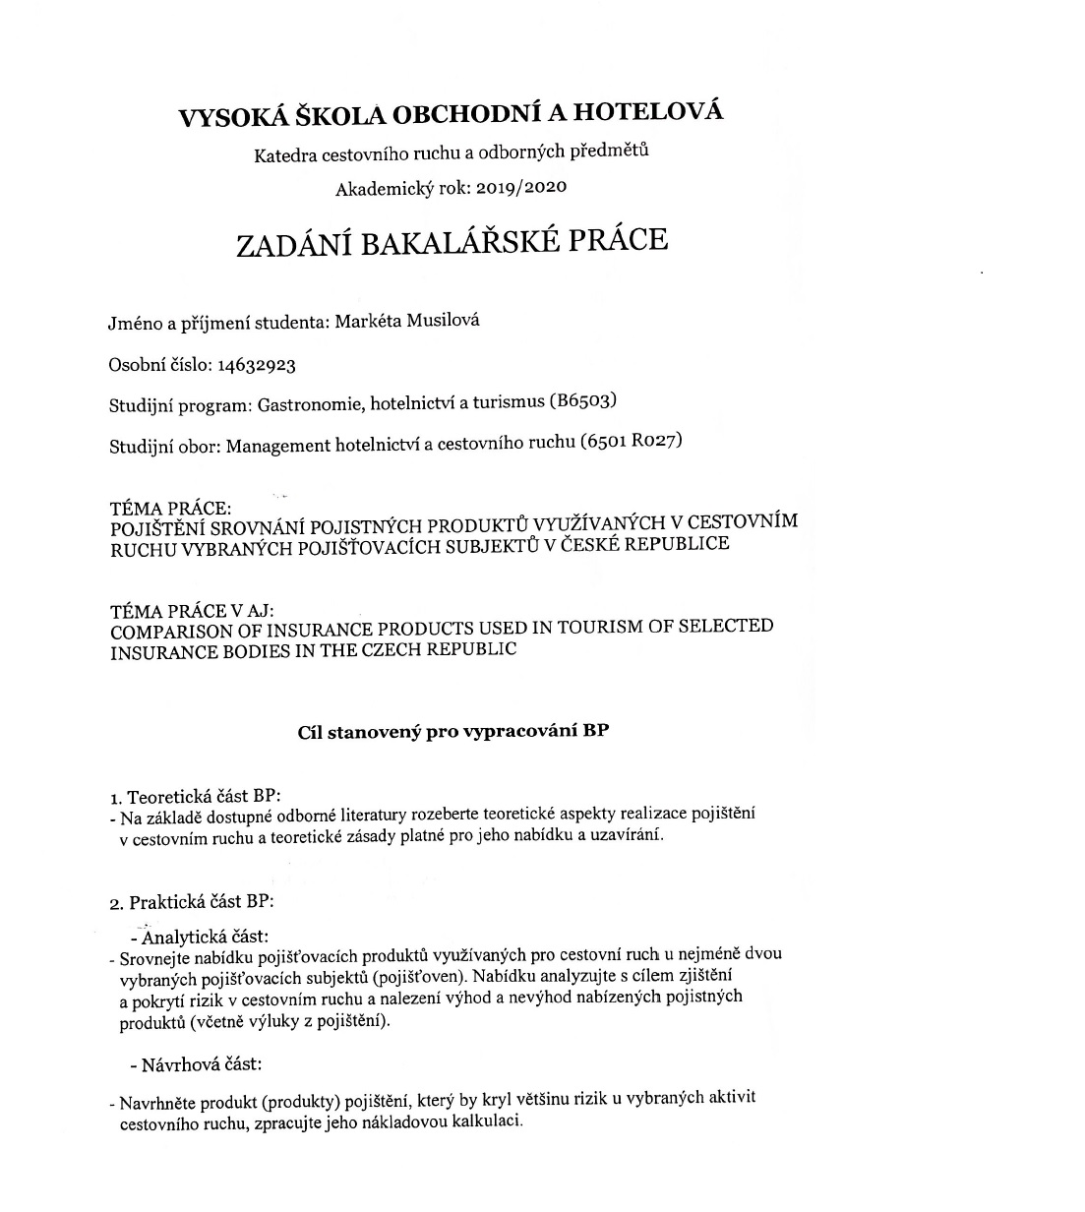

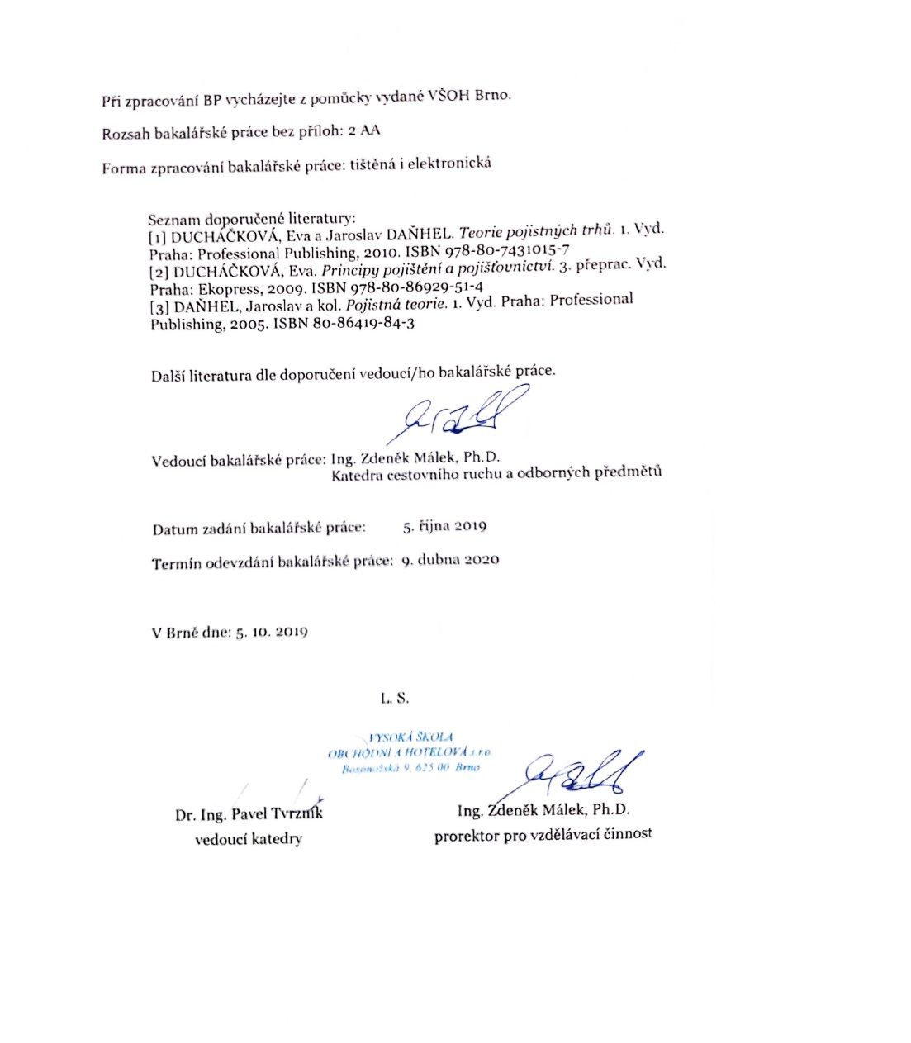

Jméno a příjmení autora: Markéta Musilová

Název bakalářské práce: Pojištění srovnání pojistných produktů využívaných v cestovním ruchu vybraných pojišťovacích subjektů v České republice

Název bakalářské práce v AJ: Comparison of Insurance Products Used in Tourism of Selected Insurance Bodies in the Czech Republic

Studijní obor: Management hotelnictví a cestovního ruchu

Vedoucí bakalářské práce: Ing. Zdeněk Málek, Ph.D

Rok obhajoby: 2020

Anotace: Předmětem bakalářské práce ,,Pojištění srovnání pojistných produktů využívaných v cestovním ruchu vybraných pojišťovacích subjektů v České republice“ je porovnáních pojistných smluv cestovního pojištění a rozbor cen u jednotlivých pojistných limitů. Dále pak sestavení nového produktu, který by maximálně odpovídal poptávce na trhu a zároveň byl konkurence schopný.

Annotation: The subject of the bachelor thesis "Comparison of insurance products used in tourism of selected insurance bodies in the Czech Republic" is to compare travel insurance policies and to analyze prices for individual insurance limits. Furthermore, the compilation of a new product that would most closely match the market demand and at the same time be competitive.

Klíčová slova: Pojišťovna, životní pojištění, neživotní pojištění, pojistná částka, pojistné limity, výluky, předmět pojištění

Key words: insurance company, life insurance, non – life insurance, sum insure, instance limits, exlucions, subject of insurance

Prohlašuji, že jsem bakalářskou práci *Srovnání pojistných produktů využívaných v cestovním ruchu vybraných pojišťovacích subjektů v České republice* vypracovala samostatně pod vedením *Ing.. Zdeňka Málka, Ph.D* a uvedla v ní všechny použité literární a jiné odborné zdroje v souladu s aktuálně platnými právními předpisy a vnitřními předpisy Vysoké školy obchodní a hotelové.

V Brně dne 18.03 2020

Na tomto místě bych ráda poděkovala panu *Ing.. Zdeňku Málkovi, Ph.D*, který byl vedoucí mé práce za cenné informace a rady, které mi pomohly ke vzniku bakalářské práce. Dále bych chtěla poděkovat především mé rodině, přátelům a kolegům za jejich podporu a trpělivost.

# Obsah

Obsah 7

Úvod 9

I. Teoretická část 11

1 Pojistný trh v české republice 12

1.1 Historie pojistného trhu v ČR 12

1.2 Pojišťovny 12

1.2.1 Životní pojištění 13

1.2.2 Neživotní pojištění 14

2 Poskytovatelé pojištění 16

2.1 Kooperativa pojišťovna, a.s., Vienna Insurance Group 17

2.2 Generali Pojišťovna a.s. 18

2.3 UNIQA pojišťovna, a.s. 18

2.4 Allianz pojišťovna, a.s. 19

2.5 Česká pojišťovna a.s. 19

2.6 ČSOB Pojišťovna, a.s. 20

3 Cestovní pojištění 21

3.1 Produkt cestovní pojištění 21

3.2 Výluky z pojištění 22

II. Praktická část 23

4 Pojišťovny 24

4.1 Kooperativa pojišťovna a.s. 24

4.2 UNIQA pojišťovna a.s. 27

4.3 Generali Česká pojišťovna a.s. 29

5 Rizika 31

5.1 Pojištění léčebných výloh 31

5.2 Úrazové pojištění 32

5.3 Osobní věci, zavazadla, zpoždění letu 35

5.4 Pojištění odpovědnosti 37

5.5 Storno cesty 38

6 Problematika pojištění 39

6.1 Rozbor podle ceny 39

6.2 Připojištění a výhody 41

6.3 Zápory a výluky 43

NÁVRHOVÁ ČÁST 45

7 CESTOVNÍ POJIŠTĚNÍ NA MÍRU 45

7.1 Nové cestovní pojištění 45

7.2 Cenová kalkulace 50

8 Závěr 53

Použité zdroje 55

Seznam obrázků, grafů a tabulek 57

Seznam zkratek 58

# Úvod

Pojištění a pojistný trh je součástí každodenní života. Jedná se o důležitou součást ekonomického trhu. Pojištění a pojistný trh provází lidstvo už po staletí. Je to živý organismus, který se neustále vyvíjí. Objevují se nové společnosti, které pojištění nabízejí, ale také možnosti v podobě variant pojištění. Ať už se jedná o pojištění osob, zdraví nebo něčeho méně tradiční jako například svatba nebo v případě známých osobností jednotlivé části těla.

Pojištění nás provází po celou dobu našeho života. Jedná se tedy o velmi aktuální téma. Máme povinné pojištění, na které dohlíží stát a snaží se tak zajistit základní péči nebo zajištění na dobu důchodu. Další možností pojištění dobrovolné, zda se řeší otázka životního nebo neživotního pojištění.

Stejně jako pojištění, tak i cestovní ruch se stává významnou součástí tržní ekonomiky. Je tedy více než logické propojení a vzájemné ovlivňování těchto dvou odvětví.

V České republice je v současné době několik desítek poskytovatelů pojištění, ať už se jedná o tuzemské poskytovatele nebo zahraniční subjekty. V nabídce mají mnoho produktů s různými možnostmi pojistného plnění či různých připojištění. Cílem této práce je srovnat u několika vybraných společnosti cestovní pojištění. Přiblížit jednotlivé produkty, podmínky pro sjednání, možnosti, které nabízí v základních variantách, tak i možnosti připojištění. Součástí všeobecných pojistných podmínek jsou i výluky. Je tedy nutné brát na zřetel i tyto faktory. Jedním z nejdůležitějších rozhodovacích faktorů pro zákazníka je cena. Do té se promítá mnoho činitelů. Je proto nezbytné zjistit jak velký vliv má na konečné hodnocení nabídky.

Každá pojišťovací společnost se orientuje jiným směrem, upřednostňuje jiná rizika. Analýzou jejich pojištění je snaha o vytvoření produktu, který by byl pro koncového zákazníka zajímavý. Nejen z pohledu jeho, ale i samotné pojišťovací společnosti. Vytvoření ,,ideálního“ pojištění není jen o minimalizaci výluk. Vzhledem k tomu, že se nachází v tržní ekonomice, je nutné, aby společnost, která pojištění nabízí, byla konkurence schopná. S tím souvisí i sestavení takového produktu, který bude odrážet poptávku a zároveň se projeví i schopnost reálného nastavení ceny, tak aby bylo možné tento produkt prodat. Je proto nezbytné znát nejenom teoretické pojmy a nastavení cestovního pojištění, ale pracovat i s praktickými zkušenostmi, které více přiblíží potřeby zákazníků. Každý jednotlivý případ umožňuje pojišťovací společnosti poznávat, kde jsou ,,bílá místa trhu“ a kde tedy pro ně vzniká možnost konkurenční výhody.

Všechny tyto aspekty by měly vést k vytvoření cestovního pojištění, které má pokrýt požadavky klientů a zároveň být konkurence na trhu. Je nezbytné pracovat s již aktuálně nabízenými produkty na trhu, neboť ty jsou sestaveny tak, aby byly pro danou pojišťovnu produktem, který je schopen se uplatnit na trhu a tudíž je konkurenceschopný.

Cílem tedy je vytvoření nového produktu, který bude co nejvíce odpovídat potřebám zákazníků a pomocí srovnávání, dedukce a indukce bude nastaven tak, aby byl akceptovatelný pro pojišťovny a zároveň schopný konkurovat cenou produktům na trhu.

Hlavní zdrojem pro zpracování praktické části jsou pojistné smlouvy a smluvní podmínky zvolených pojišťoven. Mezi dalšími zdroji jsou pojišťovací zprostředkovatelé a helpdesk, který slouží jako jejich podpora a není přístupný klientům. K vytvoření nového cestovního pojištění, tak aby co nejvíce odpovídal reálným potřebám klientům, a pojišťoven bude dosaženo pomocí řízeného rozhovoru s pojišťovnami. Další metodou, která bude použita při analýze cestovního pojištění je komparace nabízených produktů. Dedukce a indukce bude stanovovat pojistné výluky a podmínky ve smlouvách.

# Teoretická část

# 1 Pojistný trh v české republice

Pojištění a pojistný trh se nachází ve všech činnostech, které vykonáváme. Každý člověk, podnikatelský subjekt nebo stát je součástí pojistného trhu. ,,*Pojištění představuje v tržní ekonomice peněžní vztahy, prostřednictvím kterých se tvoří a rozdělují peněžní pojistné rezervy.“(1)*

## 1.1 Historie pojistného trhu v ČR

Pojištění a pojistný trh je možné naleznout již ve starém Egyptě. O pojištění a pojistném trhu, tak jak ho známe dnes lze hovořit, ale až od 17. století, případně od počátku 18. století. V této době fungovalo pojištění nahodilých událostí a zajištění proti nim.(1)

První moderní pojišťovny, vznikali v tehdejším Rakousku-Uhersku již v období vlády Marie Terezie. Jednalo se především o pojištění neživotní. Pojištění řešilo újmu na úrodě nebo zajištění nemovitostí v případě požárů. Až do roku 1945 působily na pojistném trhu komerční pojišťovny. Tyto byly v témže roce znárodněny a pojistný trh se změnil na monopol jediné pojišťovny – První československé pojišťovny. Ta si své postavení udržela až do roku 1991, kdy byla zákonem o pojišťovnictví č. 185/1991 Sb., zrušena. (2)

Od roku 1991 lze hovořit o pojistném trhu. Vznikají nové pojišťovny, které jsou schopné reagovat na poptávku, která nově vzniká. Tento nový trh, který začal u nás vznikat otevřel v roce 1992 možnost vstupu i zahraničním pojišťovnám, které zvýšili konkurenci a nabídli možnost většího výběru pojistných produktů. Vzniká také seznam registrovaných subjektů poskytujících jak pojištění, tak zajištění u ČNB, z důvodu státní dohledu. Tyto seznam je pravidelně aktualizován a je veřejně přístupný na stránkách ČNB.(3)

## 1.2 Pojišťovny

Pojišťovnou podle zákona rozumíme tuzemskou pojišťovnu, která je ,,*právnickou osobou se sídlem na území České republiky, které bylo ministerstvem uděleno povolení k provozování pojišťovací činnosti podle tohoto zákona*.“ (4) Jedná se také o pojišťovnu ,,*z jiného členského státu, která je právnickou osobou se sídlem na území členského státu Evropské unie nebo na území jiného státu tvořícího Evropský hospodářský prostor, které bylo uděleno úřední povolení k provozování pojišťovací činnosti“ (4)* a nakonec pojišťovnu ,,z *třetího státu právnická osoba se sídlem na území jiného státu, než který je uveden v písmenu b) nebo c), jíž bylo uděleno úřední povolení k provozování pojišťovací činnosti“(4)*

Na území České republiky fungují dva pojišťovací systémy:

1, Systém sociálního pojištění s přímou účastí státu

* jedná se o pojištění v oblasti sociálního zabezpečení a pojištění
* realizace probíhá přes státní instituce a je povinné

2, Systém komerčního pojištění

* jedná se o pojištění soukromích a právnických osob
* realizace probíhá přes komerční pojišťovny (1)

Pojišťovny jako právnická osoba spadají do druhého systému. ,, *Pojištění a zajištění je možné charakterizovat jako specifický druh produktu, který má fiktivní charakter. Tento produkt je na pojistném trhu nabízen, je prodáván a kupující za něj musí platit*.“(1) Zároveň vystupují jako prodejci, v případě kdy pojištění prodávají, a jako klienti, v případě, kdy sami pojištění potřebují. Pak se nejedná o pojištění, ale o zajištění. Zajištění poskytují zajišťovny. Je možné hovořit, také o pojišťovně pojišťoven. Zajištění se sjednává u finančně velmi silného subjektu. U české národní banky je registrovaná pouze jedna. Jedná o zajišťovnu   
VIG RE zajišťovna, a.s. Ta byla zaregistrována u ČNB v roce 2008.

Komerční pojišťovny se dělí na tři hlavní odvětví, podle typu pojištění, které nabízejí

* + - * 1. životní pojišťovny
        2. neživotní pojišťovny
        3. univerzální pojišťovny

### Životní pojištění

Životní pojištění je jedno z nejstarších pojištění. Toto pojištění má za úkol zabezpečit pojistníka, tedy osobu, která smlouvu o pojištění uzavírá a pojištěné osoby, které jsou v dané smlouvě pojištěné, případně pozůstalé nebo obmyšlené osoby, v případě smrti pojistníka nebo pojištěných osob. Životní pojištění řeší dvě hlavní oblasti. Jedná se o pojištění smrti a pojištění dožití.

V případě pojištění smrti, se jedná o pojištění, které je vyplácené po smrti pojištěné osoby. Vyplácí se dohodnutá pojistná částka. Ta může být vyplacena dědicům dle zákona nebo obmyšlené osobě. V případě obmyšlené osoby se jedná o osobu, kterou si pojištěný sám určil. Pojistná částka je vyplacena aniž by se zahrnovala do dědického řízení.

Pojištění dožití má zabezpečit pojištěnou osobu na dobu, kdy vlivem nemocí nebo úrazu nebude schopna nebo bude omezena sama sebe finančně zabezpečit. Jde především o rizika neživotního charakteru, mezi tyto patří např.: trvalé následky nemoci nebo úrazu, invalidita, úrazy, pracovní neschopnost.(5)

V pojistné smlouvě, kromě dospělých osob, je také možné využít souběžnéhopojištění dětí. Podle podmínek dané pojišťovny je možné děti ponechat ve smlouvě až do jejich 26let. Děti je možné pojistit také v samostatné pojistné smlouvě. Většinou toto pojištění bývá dražší, ale některé pojišťovny nabízejí, jako kompenzaci různé bonusy, např.: v případě úmrtí rodiče, který sjednával pojištění, je dítě zproštěno od placení pojistného až do svých 26 let.

U životního pojištění vzniká nejprve návrh na pojištění. V tomto návrhu se zohledňuje několik faktorů, jedná se o vstupní věk, pracovní zařazení, zdravotní stav, zda sportuje, či je registrován v nějakém sportovním oddíle nebo klubu. V případě, že ano, o jaké sport se jedná. Všechny tyto faktory hrají roli jak při schvalování smlouvy pojišťovnou, tak mají význam i na výslednou cenu pojištění. V případě mladé, zdravé osoby do 30 let, která pracuje v administrativně, a není registrována v žádném sportovním klubu nebo spolku, je cena pojištění ve stovkách korun. Pokud ta samá osoba bude registrována ve sportovním klubu, cena rapidně vzroste přes 1000 Kč. Tyto osoby, ale ve smlouvách mohou mít sjednány pojistné částky k plnění v řádech milionů. Zároveň pojišťovny ochotněji berou tyto osoby do smluvního vztahu bez výluk. V případě, že do pojištění vstupuje osoba, které je 50 let a více, opět pracovník/pracovnice v administrativě, která není nikde registrována, je zde zvýšené riziko, že se již s něčím léčila, proto pojišťovny chtějí častěji vyplňovat podrobné zdravotní dotazníky a také častěji chtějí dokládat aktuální zdravotní stav. Dále pojistné částky plnění není možné stanovit na milionové částky, v případě, že tato osoba není ochotna platit za pojištění několik tisíc měsíčně.

Životní pojištění je nutné aktualizovat podle stávající životní situace, aby bylo možné minimalizovat riziko, že z pojistné smlouvy nebude plněno nebo bude plněno minimálně.

### Neživotní pojištění

Neživotní pojištění je v základu pojištění majetku, ať už se jedná o hmotný nebo nehmotný, např.: know-how, pojištění odpovědnosti za škodu a pojištění osob. Z podstaty tohoto pojištění tedy dochází k vyplácení pojistného plnění pouze v případě, kdy nastane škodní událost. (6)

Pojištění majetku se nevztahuje pouze na majetek jako takový. Do této skupiny také patří pojištění zemědělských zvířat, pojištění zemědělských rizik. Patří sem také havarijní pojištění vozidel, odcizení věcí. Pojistná částka je zpravidla vyplácena pojistníkovi.

Pojištění odpovědnosti za škodu je pojištění, kdy pojištěný způsobí škodní událost třetí osobě. Tato škoda může být způsobena na majetku, zdraví nebo zájmech třetích osob (1). Proto, do této skupiny zařazujeme povinné pojištění odpovědnosti z provozu vozidla. U pojištění odpovědnosti se vyplácí pojistná částka třetí osobě, které byla způsobena škoda. Pojištění odpovědnosti je dokonce u některých profesí povinné. Řadíme mezi ně notáře, pojišťovací makléře, advokáty a další.(6)

Do pojištění osob spadá pojištění úrazu, invalidity, trvalých následků. Do této skupiny také spadá cestovní pojištění osob, které kryje úraz, náhlé onemocnění, repatriaci ze zahraničí, ale i pojištění zpoždění letu či ztrátu zavazadel.

# 2 Poskytovatelé pojištění

V současné době je v České republice evidováno 51 pojišťoven, do této skupiny se počítají i zahraniční pojišťovny, které mají na našem území své pobočky. Česká asociace pojišťoven v současnosti sdružuje 27 pojišťoven a zajišťoven. Jedná se o organizaci, která hájí, zastupuje a snaží se o prosazení společných zájmu pojišťoven (7) ČAP pravidelně každé čtvrtletí vyhodnocuje podíly jednotlivých pojišťoven na trhu s ohledem na to, zda se jedná o životní nebo neživotní pojištění.

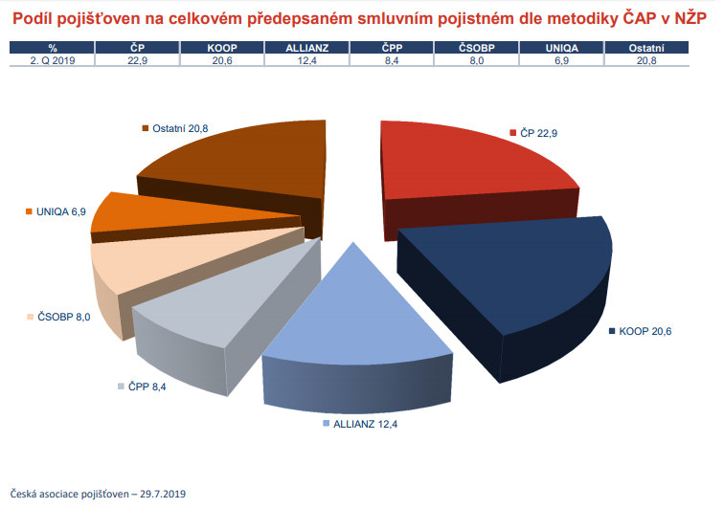Graf 1 Podíl pojišťoven v neživotním pojištění  
*Zdroj: Statistické údaje dle metodiky ČAP 1-6/2019*

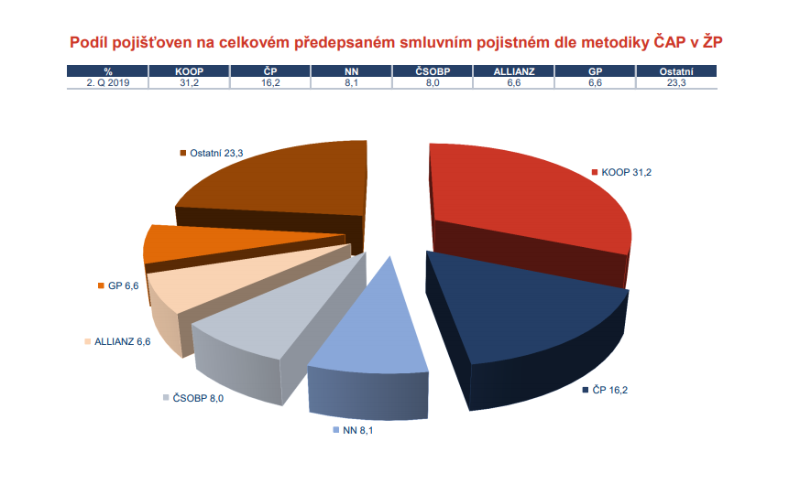Graf 2 Podíl pojišťoven v životním pojištění  
*Zdroj: Statistické údaje dle metodiky ČAP 1-6/2019*

## 2.1 Kooperativa pojišťovna, a.s., Vienna Insurance Group

Kooperativa pojišťovna, a.s., Vienna Insurance Group (dále jen KOOP) je na trhu již 28 let. Začínala jako pojišťovna poskytující pouze neživotní pojištění, od roku 1994 poskytuje také životní pojištění. Velkou výhodou této pojišťovny byl od začátku silný partner v podobě společnosti Wiener Städtische, která se později přejmenovala na Vienna Insurance Group(VIG). Dnes tato finanční skupina podniká v 25 státech, má podíly cca v 50 společnostech a udává trend v pojišťovnictví ve střední a východní Evropě.(8)  
1. 1. 2019 proběhla fúze KOOP a sedmé největší pojišťovny na našem trhu – Pojišťovny České Spořitelny, a.s., která také patřila do skupiny VIG. Tímto spojením zanikla PČS a zůstává už jen Kooperativa, jako pojišťovna s největším podílem na trhu.(9)

## 2.2 Generali Pojišťovna a.s.

Pojišťovna Generali patří nejstarší pojišťovny na tuzemském trhu. První pobočka, tehdy ještě společnosti Assicurazioni Generali, byla otevřena v Praze v roce 1832. O osm let později byla založena Živnobankou a Assicurazioni Generali společnost Moldavia Generali. Tato společnost byla jako všechny ostatní pojišťovny znárodněna v roce 1945. Na český trh se společnost vrátila v roce 1993, kdy navázala na svoji mnohaletou tradici v pojišťovnictví. Od roku 1996 je Generali akciovou společností. Během let 2008 – 2015 odkoupila skupina Generali akcie od Generali PPF Holdingu, na tomto základě se následně přejmenovala na Generali CEE Holding B.V. Jedná se o jednu z největší skupiny na pojišťovacím trhu západní Evropy. Stále větší podíl také získává v Asii.(10) V době vzniku této bakalářské se jednalo o sloučení s Českou pojišťovnou a.s., kdy zůstane nový název Generali Česká pojišťovna.

## 2.3 UNIQA pojišťovna, a.s.

UNIQA pojišťovna je poměrně mladá pojišťovna. Na českém trhu působí teprve od roku 1993, kdy vznikala jako pilotní projekt rakouských investorů pod jménem   
Česko-rakouská pojišťovna. V roce 2001 došlo přejmenování na současný název UNIQA pojišťovna, která spadala pod mezinárodní koncern UNIQA Jedná se o univerzální pojišťovnu, která poskytuje životní i neživotní pojištění. UNIQA se stala součástí koncernu Insurance Group a tím získala silného spojence v oblasti pojištění. V současné době UNIQA poskytuje pojištění ve více než 20 zemích v celé Evropě(11)

## 2.4 Allianz pojišťovna, a.s.

Allianz působí na trhu od roku 1993, kdy začala s nabídkou životního pojištění. S rostoucí poptávkou musela doplnit svoje portfolio produktu o neživotní pojištění. Od roku 1999 má v nabídce také povinné pojištění odpovědnosti z provozu vozidla. Společnost se snažila stále reagovat na potřeby trhu, a proto v roce 1997 založila Allianz penzijní fond. V roce 2016 došlo k fúzi s pojišťovnou Wüstenrot. Allianz pojišťovna patří do koncernu Allianz Group, který byl založen v roce 1890. Patří jí 3 místo mezi pojišťovnami v České republice.(12)

## 2.5 Česká pojišťovna a.s.

Česká pojišťovna a.s. má více než 190 let tradici v pojišťovnictví. Jedná se o univerzální pojišťovnu, která nabízí jak životní tak neživotní pojištění. Jedná se o pojišťovnu, která řešila pojistnou událost národního významu, kdy vyhořelo Národní divadlo. Po roce 1991 začala působit jako První česká vzájemná pojišťovna. Začala nabízet životní pojištění, pojištění proti vloupání a pojištění odpovědnosti a úrazu. V době vzniku této bakalářské se jednalo o sloučení s Českou pojišťovnou a.s., kdy zůstane nový název Generali Česká pojišťovna.(13)



## 2.6 ČSOB Pojišťovna, a.s.

ČSOB Pojišťovna a.s. vznikla v roce 1992 jako IPB Pojišťovna, a.s. Jednalo se o univerzální pojišťovnu od začátku vzniku. V roce 2003 byla odkoupena holdingem ČSOB a stala se jejím členem. Jedná se o velmi silnou pojišťovací skupina, která má velký podíl na trhu. Stabilně se řadí mezi pět největších pojišťoven na českém trhu.(14)

# 3 Cestovní pojištění

Cestovní pojištění patří do neživotního pojištění. Tento druh pojištění nabízí většina pojišťoven, které jsou na tuzemském trhu. Jedná se o pojištění, které je možné sjednat jednorázově nebo je možné mít ho celoročně. Existují různé druhy cestovního pojištění, mají různé možnosti, co se týče pojistného krytí. Je možné sjednat pojištění, které bude vhodné na dovolenou u moře, ale také pojištění, které bude krýt výlohy v případě vysokohorské turistiky.

## 3.1 Produkt cestovní pojištění

Cestovní pojištění, sjednávané u jakékoliv pojišťovny, má několik bodů, které jsou stejné pro všechny typy cestovního pojištění.

Pojištění je sjednávané dobrovolně. Jedná se o nepovinné pojištění. Je uzavírané proto, aby osoba, která cestuje do zahraničí, byla chráněna a zároveň, aby jí byly hrazeny případné škody způsobené během cesty nebo na místě pobytu.

Cestovní pojištění je nabízeno v mnoha variantách. Existují 4 faktory, které jsou základem všech variant sjednávaného produktu.

**1, Destinace**

je nezbytné znát cíl cesty

pojišťovny ve většině případů rozlišují Evropu a zbytek světa

**2, Délka pobytu**

jak dlouho se osoba bude zdržovat mimo Českou republiku

**3, Typ pobytu**

zda se jedná o turistickou dovolenou, aktivní dovolenou se sporty, případně o jaké sporty se jedná (zvlášť se pojišťují rizikové sporty)

**4, Výše limitu pojištěn**í

jak vysoké pojistné plnění chceme sjednat, tento bod bývá ovlivněn i cílovou destinací

Každé cestovní pojištění má obsah dvě základní rizika a to je pojištění odpovědnosti za škodu a pojištění léčebných výloh (1).

V rámci cestovního pojištění je možné sjednat připojištění dalších rizik, která mohou během pobytu nastat. Mezi ně patří například: pojištění úrazu, zavazadel, zpoždění letu, přerušení cesty, zrušení cestovní služby poskytovatelem nebo vzniklé vícenáklady.

## 3.2 Výluky z pojištění

Pojišťovny nabízejí mnoho variant pojištění, přesto existuje několik důvodu, kdy jsou jako pojistitelé zbaveni povinnosti na plnění. Mezi základní výluky patří:

1, válečné události, vzpoury, hromadné násilné nepokoje

2, chemické nebo biologické kontaminace a útoky

3, působení jaderné energie

4, teroristický akt

5, úmyslný trestný čin nebo výtržnosti

6, pojistná událost, která vznikla pod vlivem alkoholu nebo návykové látky

# Praktická část

# 4 Pojišťovny

Pro praktickou část bakalářské práce byly vybrány 3 pojišťovny, které sestavili pojistnou smlouvu o cestovním pojištění. Pojištění bylo pro rodinu s 2 nezletilými dětmi. Rodina bude trávit dovolenou mimo Evropu, konkrétní destinací je Omán. Délka pobytu je 15 dní. Dle těchto zadaných podmínek pojišťovny sestavily své produkty. Tyto byly dále srovnávány.

## 4.1 Kooperativa pojišťovna a.s.

Kooperativa pojišťovna a.s. (dále jen ,,Kooperativa“) nabízí ve svém portfoliu produktu několik druhu pojištění. Pro účely srovnání byl vybrán produkt Kolumbus. Jedná se o jednorázové cestovní pojištění. Toto pojištění se sjednává při cestách do zahraničí, není možné ho připojit k účtu nebo k platební kartě. Platnost pojištění je dle zvolených kritérií, po Evropě, po celém světě. Je nabízeno ve dvou variantách, podle výše pojistného plnění

Klienty byla vybrána varianta Plus, s vyšším pojistným plněním, tedy částkou 10 000 000Kč. Zároveň bylo sjednáno rozšiřující pojištění úrazu, zavazadel, zpoždění letu, odpovědnosti, přerušení cesty a nevyužitá cestovní služba. Základní pojištění má dvě části, pojištění léčebných výloh, které kryje veškeré léčebné výlohy v zahraničí, limity jednotlivých plnění jsou vždy uvedené v příručce, která je nedílnou součástí smlouvy. Toto pojištění v daném případě stojí pro dvě dospělé osoby a pro nezletilé děti 2430 Kč. Je zde druhá část, kde se pojišťují zavazadla, zpožděný let, přerušení zájezdu a je zde také pojištění odpovědnosti, v případě, že by klienti způsobili škodu nejen na majetku, ale i na zdraví. Tato část pojištění je sjednána na částku 1350Kč, při pojistném plnění v u jednotlivých pojistných rizik, tak jak je uvedeno na obrázku níže.

Jednotlivé časti, mají danou cenu pro dospělou osobu a pro dítě, zároveň také jsou zde stanoveny limity pojistného plnění, jak je vidět na výřezu ze smlouvy.

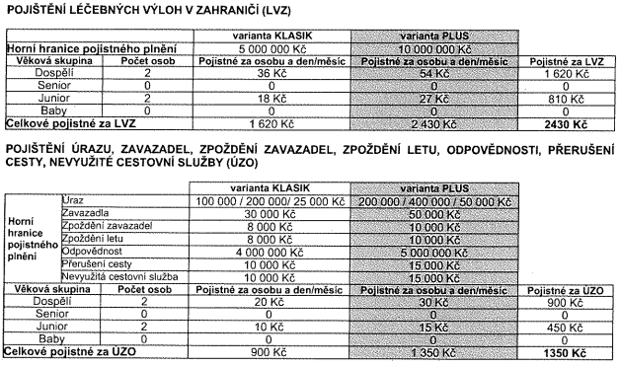

Obrázek 1 Pojistné částky  
*Zdroj:Smlouva o cestovním pojištění KOLUMBUS KO8*

Zároveň si zvolili doplňkové připojištění storno zájezdu, pojištění opuštěné domácnosti a asistenční služby. Při pojištění krátkodobě opuštěné domácnosti je pojištěná domácnost v případě vloupání. Jsou zde pojištěné asistenční služby, v případě problémů je k dispozici delegát nebo telefonická případně právní pomoc. A storno zájezdu bude plněno v případě, že zájezd bude stornován jak ze strany pojištěného, tak ze strany poskytovatele cestovního zájezdu. Podmínky plnění v těchto případech jsou přesně definovány v samotné smlouvě, tak i ve všeobecných podmínkách

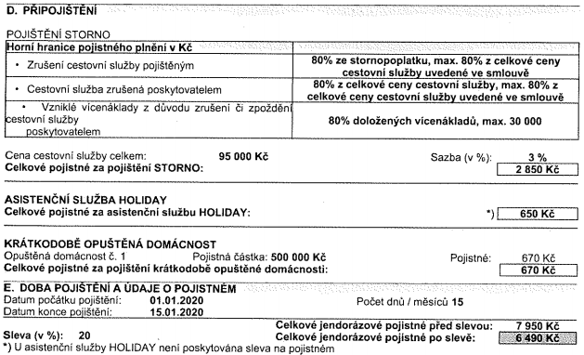

Obrázek 2 Pojistné částky  
*Zdroj: Smlouva o cestovním pojištění KOLUMBUS KO8*

V pojistné smlouvě byla uplatněna sleva za propojištěnost 20%. Tyto slevy jsou pojišťovnou Kooperativa poskytovány automaticky, dle výše pojistného, sjednaných pojistných rizik. Platí zde jednoduché pravidlo, čím vyšší pojistné, tím vyšší sleva na pojistném. Je zde strop slev, a to je 20% z celkové částky. Není možné požadovat vyšší slevu.

## 4.2 UNIQA pojišťovna a.s.

UNIQA pojišťovna nabízí životní i neživotní pojištění. Cestovní pojištění má dvě varianty, jedná se o pojištění jednorázové nebo pojištění pro opakující se cesty. Aby bylo možné srovnání, byla vybrána varianta pojištění pro jednorázovou cestu do zahraničí. Vzhledem k tomu, že zaměření pojišťovny UNIQA na trhu je jiné než pojišťovny KOOP, liší se i sjednané cestovní pojištění.

Cestovní pojištění není v tomto případě rozděleno do několika skupin. Jedná se o základní balíček pojištění, ve kterém se vybírají jednotlivá rizika, které klient chce pojistit. Zároveň je stanovena jiná částka pro plnění pojištění.

Pojišťovna UNIQA nabízí základní pojistné plnění od částky 5 000 000 Kč. Vzhledem k zadání byla vybrána varianta s vyšší pojistnou částkou a to 15 000 000 Kč. Tato částka pokrývá léčebné výlohy a asistenční služby. Asistenční služby mají několik oblastí. Každá oblast, ale má pojistné plnění v jiné výši. Patří sem pojištění repatriace pojištěného a jeho ostatků, vyslání opatrovníka, předčasný návrat z pojištěné cesty, právní pomoc, ztráta cestovních dokladů. Mezi další riziko, které se v poslední uplatňuje ve větší míře, patří pojištění zachraňovacích nákladů. V pojištění od UNIQA pojišťovny je i pojištění v případě únosu letadla. Toto riziko se velmi často dává do výluk z pojištění, případně připojištění tohoto rizika je poměrně drahou položkou.

Mezi další položky, které je možné sjednat v této pojistné smlouvě, je připojištění odpovědnosti. Byla připojištěna i zavazadla, pojistné limity jsou dány již automaticky v závislosti na zvoleném tarifu pojištění. Zároveň bylo sjednáno i pojištění stornovacích poplatků na výši cenu zájezdu.

Pojišťovna UNIQA v rámci cestovního pojištění neposkytuje automatickou slevu za propojištění. Je možné získat slevu od makléře nebo zprostředkovatele pojištění až do výše 50% z celkové ceny. Ta v tomto konkrétním případě nebyla uplatněna.

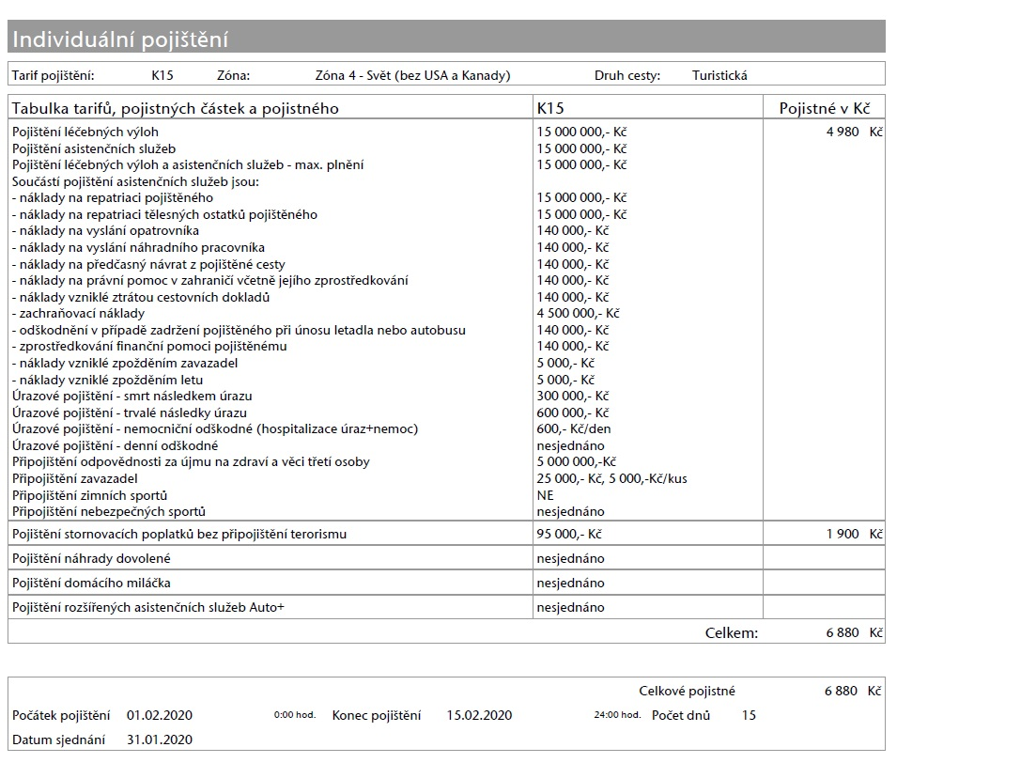

Obrázek 3 Pojistné částky  
*Zdroj: Smlouva o cestovním pojištění UNIQA K15*

## 4.3 Generali Česká pojišťovna a.s.

Generali Česká pojišťovna je v současné době největší pojišťovna na českém trhu. Cestovní pojištění nabízí ve variantách jednorázové a cestovní pojištění celoroční. Také se sjednává na místo cílové destinace, jedná se o Evropu, celý svět a Českou republiku. Opět je možné připojištění rizikových sportů, případně organizovaného sportu. Klienti využili sjednání pro svět, ale připojištění rizikových sportů a organizovaného sportu nevyužili, vzhledem k charakteru zájezdu.

Pojišťovna Generali Česká pojišťovna nabízí tři varianty pojištění. Jedná se o balíčky, které se v základním rozdělení liší ve výši pojistného plnění léčebných výloh. Pro možnost srovnání byl vybrán balíček Standard s pojistným plněním 25 000 000 Kč.

Ve smlouvě má klient sjednán několik limitů, které jsou jasně vymezené pro jednotlivá ošetření. Zároveň je pojištění rozděleno do 5 skupin, podle pojistných rizik.

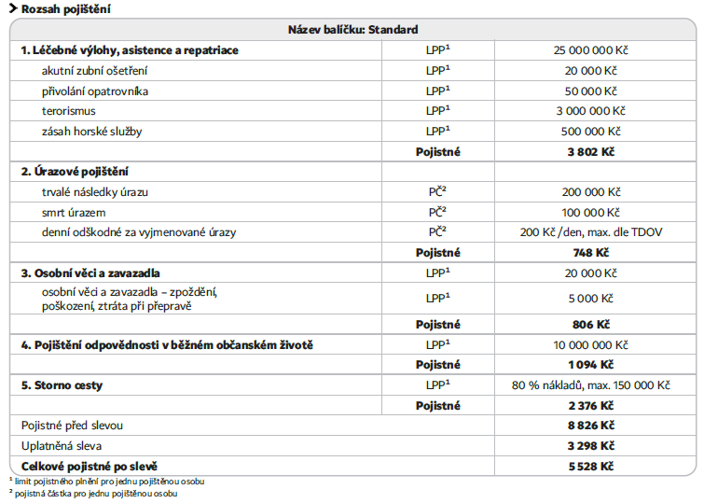

Obrázek 4 Pojistné částky  
*Zdroj: Smlouva o cestovním pojištění Generali Česká pojišťovna a.s.*

První pojistná skupina pojistných rizik jsou léčebné výlohy, asistence a repatriace. Tato skupina má limit pojistného plnění ve výši 25 000 000 Kč. Zároveň jsou zde uvedené limity jednotlivých ošetření. Cena za tuto skupinu pro dvě dospělé osoby a dvě děti do 15 let je 3 802Kč.

Druhou skupinu tvoří úrazové pojištění, bez pojištění rizikových sportů. Opět jsou dány limity pro jednotlivá rizika pro případ smrti, trvalých následků úrazem a denního odškodného. V tomto případě činí pojistné 748 Kč.

Třetí skupinou je pojištění osobních věcí a zavazadel, v případě jejich poškození, zpoždění nebo ztrátě při přepravě. Toto pojištění stojí 806 Kč.

Čtvrtou skupinou je pojištění odpovědnosti v občanském životě, známé také pod pojmem ,,pojistka na blbost“. Zde je limit ve výši 10 000 000 Kč. Za tuto položku zaplatí pojistník 1 094 Kč.

Poslední položkou je pojištění storno cesty. V rámci tohoto pojištění je hrazené maximálně 80% nákladů, pojistná částka, ze které pojistný limit vychází je cena zájezdu, v tomto případě 95 000Kč. Cena je 2 376 Kč.

Celková cena za cestovní pojištění je 8 826 Kč. Byla zde uplatněna za propojištěnost 37%, čímž vznikla sleva ve výši 3 298 Kč. Konečná cena pro zákazníka je 5 528 Kč.

Všechny uvedené cestovní pojištění, je možné uhradit několika způsoby. Prvním a zároveň nejčastějším způsobem je převod peněz na účet. Dále je možné nechat si vystavit složenku nebo poslední způsob úhrady je vložení peněz rovnou na účet pojišťovny. V posledních dvou případech musí zákazník počítat s vydáním dalších finančních prostředků spojených s úhradou, ať již v případě České pošty, v případě úhrady poštovní poukázkou nebo úhrady za vklad na účet cizí osoby, který je ve většině bank zpoplatněn.

# 5 Rizika

Rizika, která se sjednávají v rámci cestovního pojištění, se liší podle druhu pojišťění, ale i podle dané pojišťovny. Pojišťovny se trhu zaměřují na více či méně na dané oblasti, kterou jsou pro ně zajímavé. I přesto, že máme univerzální pojišťovny, neexistuje na trhu pojišťovna, která by pokrývala veškerá pojistná rizika.

## 5.1 Pojištění léčebných výloh

Pojištění léčebných výloh je základem cestovního pojištění. Jedná se o pojištění úrazu nebo onemocnění, ke kterým došlo během pobytu v zahraničí. Jde o nahodilou událost, kterou nebylo možné předvídat a je nutné bezodkladné vyšetření a ošetření, případně léčení v místě aktuálního pobytu. Jednotlivé pojišťovny si dále rozdělují různé léčebné výlohy do podkategorií, u kterých jsou upraveny limity, jak je vidět v následující tabulce.

Tab. 1 Pojištění léčebných výloh – limity plnění

|  |  |  |  |
| --- | --- | --- | --- |
|  | KOOP | Generali Česká popojišťovna | UNIQA |
| Zubní ošetření | 20 000 | 20 000 | 15 000 000 |
| Zásah horské služby | 1 000 000 | 500 000 | 4 500 000 |
| Repatriace | 10 000 | 25 000 000 | 15 000 000 |

*Zdroj:vlastní zpracování*

Rozdělení do jednotlivých skupin a podrobné rozřazení je individuální dle pojišťovny. Z tohoto důvodu nacházíme některé položky pojištění v základním pojištění léčebných výloh, např.: repatriace pojištěného, kdy pojišťovna KOOP toto pojistné riziko má v léčebných výlohách a pojišťovna UNIQA již toto riziko zařazené v asistenčních službách. Pojišťovna Generali Česká pojišťovna má navíc omezené plnění v případě vzniku léčebných výloh, pokud tyto vznikly jako následek teroristického útoku. Tento limit je opět upraven ve smlouvě. Ostatní pojišťovny, tedy KOOP a UNIQA má ve výlukách krytí léčebných výloh v případě teroristického útoku, ale pokud se pojistná událost stane v zemi, která není uvedena na stránkách Ministerstva zahraničních věcí jako riziková, pojišťovny plní do výše sjednaného limitu.

Mezi pojištění léčebných výloh se také řadí asistenční služby. Mezi tyto služby patří již uvedená repatriace. Nalezneme zde také náklady na vyslání opatrovníka, právní pomoc v zahraničí včetně jejího zprostředkování, vyslání opatrovníka. Je zde pojistné plnění i v případě vyslání sociálního pracovníka nebo psychologa. Opět záleží na dané pojišťovně, kam jednotlivá rizika zařadí. Pojišťovny, ale automaticky zařazují do výluk z tohoto pojistného rizika ošetření v případě, že se jedná o těhotenství a komplikace s ním spojené, kdy je termín porodu kratší než 10 týdnu. Pojišťovna UNIQA má tento termín zkrácen na 29. týden těhotenství. Pojišťovna Generali má ještě posunutý termín na 26. týden těhotenství.

Do nestandardních pojištění asistenčních služeb je odškodnění při únosu letadla nebo autobusu. Toto pojištění nabízí pouze UNIQA. Jedná se o výjimku na trhu pojištění. Většina pojišťoven volí obracený postup a toto riziko je automaticky ve výlukách.UNIQA klientovi plní v případě únosu letadla nebo autobusu, kterým cestoval, zároveň maximální limit je 1000 Kč na den a celkový limit je 140 000 Kč.

Mezi asistenční služby, které klient může využít, patří pojistné plnění v případě ztráty cestovních dokladů, zprostředkování finanční pomoci, tlumočení, organizace pohřbu.

## 5.2 Úrazové pojištění

Úrazové pojištění, je samostatná skupina ve většině cestovních pojištění. I když cestovní pojištění je sjednáváno klientem pro případ úrazu, není toto riziko primární skupinou, která by šla samostatné uzavřít jako je tomu v případě léčebných výloh. Jedná se o událost, která je nahodilá a nešla předvídat. Působení vnějších sil, stejně jako vlastní tělesné váhy a sil, kvůli kterým bylo poškozeno zdraví, nebo byla způsobena smrt.

V případě úrazového pojištění se jedná o pojištění smrti, trvalých následků, denní odškodné za úraz, které je vypláceno za každý den, který úraz trval, případně odškodné za pobyt v nemocnici z důvodu nemoci nebo úrazu.

Všechna tato rizika mají svoji horní hranici plnění, která je upravena ve smlouvě, dle tarifu nebo sjednaných podmínek.

Tab. 2 Úrazové pojištění – limity plnění

|  |  |  |  |
| --- | --- | --- | --- |
|  | KOOP | Generali Česká pojišťovna | UNIQA |
| Smrt | 200 000 000 | 100 000 | 300 000 |
| Trvalé následky úrazu | 400 000 | 200 000 | 600 000 |
| Denní odškodné | 1000 | 200 | 600 |

*Zdroj:vlastní zpracování*

V případě smrti může být zdání, že plnění pojistného plnění je jednoznačné. V případě smrti je vyplaceno. I toto pojistné riziko nese sebou svá úskalí. V případě smrti se musí jednat o smrt, kterou si klient nepřivodil sám, tedy sebevražda. Zároveň se musí jednat o smrt následkem úrazu. Pojišťovny nejsou povinny uznat pojistnou událost, v případě, že klient nerespektoval nařízení lékaře, např.: při prokázané srdeční arytmii se klient rozhodne na dovolené pro hloubkové potápění. Svým jednáním se vystavuje nebezpečí úmrtí a zároveň odmítnutí pojišťovny na pojistné plnění. Do obecných výluk patří adrenalinové sporty. Řadíme mezi ně: seskok padákem, motocyklové a automobilové závody, horolezectví, vysokohorská turistika nad 5000m.n.m. a další. Pokud klient provozuje tyto adrenalinové sporty, neznamená to, že musí odjet do zahraničí bez pojištění. I v těchto případech jsou pojišťovny ochotny přistoupit na sjednání pojištění za individuálních podmínek na udělenou výjimku. V těchto případech, ale sjednání pojištění předchází důkladná zdravotní prohlídka a dokládání příjmu klienta. Zároveň cena za sjednané pojištění bude odpovídat sjednanému riziku.

Obecná výluka platí pro úrazy a smrt následkem požití alkoholu, návykových nebo psychotropních látek. Zároveň, ale lze požadovat po pojišťovně plnění i v případě, že klient zemře na následky úrazu do tří let od doby, kdy se úraz stal.

Trvalé následky úrazu se řídí stejnými výlukami jako pojištění smrti. I plnění z tohoto pojištění je možné uplatňovat do tří let od úrazu. Co se uplatnění trvalých následků týká, každá pojišťovna má svoje oceňovací tabulky, podle kterých je vypočtena částka, která bude klientovi vyplacena. I zda jsou však některá úskalí, se kterými má být klient seznámen dopředu. Jednou z nejdůležitějších informací je, že pojišťovny při trvalých následcích úrazů neplní, pokud je poškození nebo újma na těle menší než 5%. Např.:mírně snížená hybnost kolene s trvalou bolestivostí, jizvy a další. Pokud se jedná o poškození obličeje, platí zde speciální tabulky na ohodnocení. Pro příklad: 10cm jizvy na těle odpovídá 1cm jizvě v obličeje. V obou případech se jedná cca o 1% poškození těla. Pokud má klient více částí těla trvale poškozené jedním úrazem, pak pojišťovny tyto poškození sčítají, ale maximálně do výše 100%, i v případě, že by součet byl vyšší.

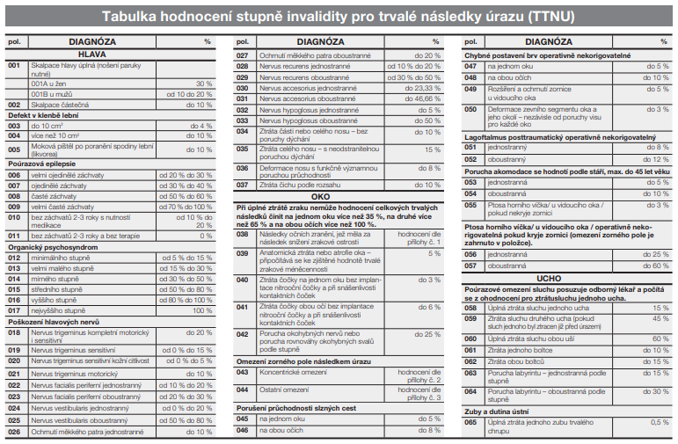 Obrázek 5 Oceňovací tabulky  
*Zdroj: Všeobecné pojistné podmínky Generali Česká pojišťovna a.s.*

Denní odškodné má také svoje limity a pravidla. Pojišťovny zde mají omezený počet dnů, který klientovi plní. Není tedy neomezený počet, který by klient mohl strávit v nemocnici. Pojišťovna KOOP má toto riziko omezené na 15 dnů pro každého pojištěného. Zároveň pro uplatnění pojištění klient nemusí klient v nemocnici 24 hodin, ale dvě noci po sobě jdoucí. Aby bylo možné využít toto pojištění, je nutné překročit půlnoc, tedy: v případě hospitalizace ve 23:30 a propuštění o den později v 05:00 je splněná podmínka dvakrát překročení půlnoci. Pojišťovna Generali má tyto pravidla upravena jinak. Aby bylo uznáno pojistné plnění, musí být klient hospitalizován minimálně 48hodin bez přerušení. Pojišťovna UNIQA má také své specifické podmínky a to hospitalizaci alespoň 24 hodin a provedeno léčení v lůžkové části nemocnice. V případě, že je klient hospitalizován jen na urgentním příjmu, zde ošetřen a následně propuštěn, nevzniká mu nárok na pojistné plnění, z důvodu nesplnění podmínek pro pojistnou událost. V případě hospitalizace z důvodu úrazu, který byl způsoben vědomou trestnou činností nebo opět pod vlivem alkoholu, psychotropní nebo návykové látky, pojišťovny odmítnou plnění nebo mají nárok snížit až o 50%.

## 5.3 Osobní věci, zavazadla, zpoždění letu

Pojištění osobních věcí při ztrátě, pojištění zavazadel při ztrátě, poškození nebo zpoždění, zpoždění letu, přerušení cesty a zpoždění letu jsou další doplňková pojištění, která je možné sjednat v cestovním pojištění. Pro jednotlivá rizika, jsou stanoveny přesné maximální hranice pojistného plnění.

Tab. 3 Doplňková pojištění – pojistné limity

|  |  |  |  |
| --- | --- | --- | --- |
|  | KOOP | Generali Česká pojišťovna | UNIQA |
| Osobní věci | 50 000 | 20 000 | 140 000 |
| Zavazadla - ztráta | 50 000 | 20 000 | 25 000 |
| Zavazadla - zpoždění | 10 000 | 5 000 | 5 000 |
| Zpoždění letu | 10 000 | 5 000 | 5 000 |
| Přerušení cesty | 15 000 | 5 000 | 140 000 |

*Zdroj: vlastní zpracování*

V případě osobních věcí, se rozumí jejich ztráta nebo odcizení. V případě ztráty nebo odcizení cestovních dokladů se hradí i náklady na dopravu na nejbližší zastupitelský úřad České republiky a náklady na vydání náhradních cestovních dokladů. Udává se ,,časová hodnota věci“ (od kupní hodnoty se odečte opotřebení) a tato hodnota je pojistné plnění. Obdobné podmínky platí i pro pojištění zavazadel.

Úskalí tohoto pojištění je několik. Prvním, je prokázaní věcí, které byli odcizeny. Další úskalí vzniká uložení věcí. V případě uložení v automobilu některé pojišťovny odmítají uznat pojistné plnění, mají přímo v pojistných podmínkách uvedeno, že v tomto případě se jedná o výluku z pojištění. Jedná se o pojišťovnu Generali. Pojišťovny KOOP a UNIQA mají uvedeno, že nárok na pojistné plnění vznikne i v případě, že věci byly uloženy v automobilu v zavazadlovém prostoru a pachatel musel evidentně překonat překážku, aby bylo možné věci ukrást. Zároveň je nutný protokol od policie. V obecných výlukách jsou drahokamy, perly a šperky z těchto drahokamenů a perel vyrobené, luxusní šperky, drahé kovy. Mezi další patří šekové knížky, umělecké a sběratelské předměty. Jsou zde uvedené i kreditní karty, u těch je možné sjednat pojištění zvlášť pro případ ztráty nebo krádeže.

Za ztrátu a poškození zavazadel během přepravy odpovídá přepravce, který zavazadla převzal a je tedy nutné řešit nastalou událost s ním. U pojišťovny se uplatňuje ztráta nebo poškození, které vzniklo působením povětrnostních vlivů, sem patří mimo jiné: povodně, vichřice, zemětřesení, přívalové deště, úder blesku, požár a další. Patří sem i loupež, při které pachatel použije násilí proti osobě, aby se věci zmocnil. O loupeži musí být záznam od policie.

Zpoždění letu pojišťovny mají přesně vymezené. Jedná se zejména o zpoždění z důvodu meteorologických předpovědí, neohlášené stávky nebo nefunkční techniky. Další ukazatel je o kolik hodin se musí let zpozdit, aby klient měl nárok na uznání pojistné události. Nejčastěji je možné se setkat s plněním od 6. hodiny zpoždění. V rámci tohoto pojištění jsou hrazeny náklady na stravu, hygienické potřeby, úschovu zavazadel a případné ubytování. Jednotlivé pojišťovny mají různě stanovené limity. Pojišťovna UNIQA mě přesně stanoven limit za hodinu zpoždění a maximální celkový limit plnění. Pojišťovna KOOP má stanoven pouze celkový limit plnění. V případě, že přepravce bude poskytovat kompenzace za zpoždění letu, pojišťovny automaticky neplní nebo plní do výše rozdílu.

Přerušení cesty, znamená situaci, která nastane z důvodu onemocnění, úrazu nebo smrti nebo živelné události. Smrt se uplatňuje v případě smrti osoby blízké. Toto pojistné riziko je velmi specifické a musí se postupovat přesně podle pokynů pojišťovny, aby bylo možné uplatňovat pojistné plnění. V tomto případě se jedná o uznání nákladů na návrat zpět domů. Pojišťovny si v tomto případě upravují podmínky, aby předešli neúměrně vysokým nákladům. Při cestování zpět do vlasti je nutné kontaktovat asistenční službu dané pojišťovny a ta klientům pomůže zajistit dopravu zpět do republiky. V případě, že klient si sám zvolí přepravce, který nebude spolupracovat s danou pojišťovnou, se klient vystavuje riziku odmítnutí plnění ze strany pojišťovny.

## 5.4 Pojištění odpovědnosti

Pojištění odpovědnosti patří mezi další pojistná rizika, která jsou sjednávána doplňkově. Jedná se o pojištění v běžném občanském životě.

Tab. 4 Pojištění odpovědnosti – pojistné limity

|  |  |  |  |
| --- | --- | --- | --- |
|  | KOOP | Generali Česká pojišťovna | UNIQA |
| Odpovědnost | 5 000 000 | 10 000 000 | 5 000 000 |

*Zdroj: vlastní zpracování*

Pojištění odpovědnosti se sjednává za účelem ochrany klienta, v případě způsobení újmy na zdraví nebo usmrcení, způsobení škody na hmotném majetku nebo nemovitostech. Další specifika si pojišťovny sjednávají ve smlouvách. Mezi náklady, které je možné uplatnit, patří náklady vzniklé při řízení o náhradě újmy, včetně právního zastoupení. Z tohoto pojištění je možné nechat hradit i škody způsobené zvířetem. Pouze u pojišťovny UNIQA je nutné k tomuto pojištění mít sjednané ,,Pojištění domácího miláčka“. Bez tohoto doplňkového pojištění nemá UNIQA povinnosti hradit škody způsobené zvířete. Pojišťovna Generali a KOOP tyto specifika nemají. Mezi výluky u pojištění odpovědnosti patří škoda způsobená úmyslně, konkrétně pokud klient jedná ze své vůle, lstivě, ze škodolibosti nebo způsobí škodu hrubou nedbalostí, u které měl a mohl předvídat následky svého jednání. I zde platí výluka v případě požití alkoholu, omamných a psychotropních látek. V tomto pojištění je jedna velmi specifická podmínka výluk jednotná pro všechny pojišťovny a to náhrady v případě zavlečení nebo rozšíření nakažlivé nemoci lidí, zvířat nebo rostlin. V případě vlastnictví a držení střelné zbraně pojišťovny také odmítají pojistné plnění. Není možné plnit ani v případě, že se jedná o osobu blízkou, konkrétně v řadě přímé, osobě, která žije ve společné domácnosti nebo registrovanému partnerovi.

## 5.5 Storno cesty

Pojištění storno cesty je sjednáváno pro případ, že by cesta musela být stornováno po termínu, kdy je možné stornovat cestu bez zaplacení stornovacích poplatků.

Tab. 5 Pojištění storno cesty – pojistné limity

|  |  |  |  |
| --- | --- | --- | --- |
|  | KOOP | Generali Česká pojišťovna | UNIQA |
| Storno cesty | 80% | 80%, max 150 000 | 95 000 |

*Zdroj: vlastní zpracování*

V případě pojištění storno cesty se jedná o zrušení cesty pojištěným, nikoliv poskytovatelem. Mezi důvody, které je možné uplatňovat, patří úraz, onemocnění, smrt blízké osoby. Pojišťovna UNIQA má mezi svými specifickými podmínkami i pojistné plnění v případně nedobrovolné ztráty zaměstnání, pokud je klient registrován na úřadu práce. Při sjednání storno poplatků je nezbytně nutné, aby sjednání proběhlo nejpozději den poté, co klient uhradí cenu zájezdu nebo zálohu na zájezd. V případě sjednání později pojišťovny nejsou povinné plnit. Sjednání pojištění před uhrazením ceny za zájezd není v tomto případě překážkou.

Pojistné plnění mají všechny pojišťovny upravené, dle platných podmínek, ve smlouvách. V případě pojišťovny KOOP se jedná o pojistné plnění, v případě storno cesty klientem, ve výši 80% zaplacených storno poplatků, maximální plnění je do výše 80% z celkové ceny zájezdu. Z tohoto důvodu je ve smlouvě uvedená celková cena zájezdu.

Pojišťovna Generali má pojistné plnění limitováno dvakrát. První limit je 80% nákladů, které klientovi vzniknou. V případě, že by tyto mohly být příliš vysoké, je zde druhý limit plnění a to 150 000Kč. Pokud náklady budou dosahovat vyšší částku, klientovi bude náležet maximální limit, a tedy 150 000Kč.

Pojišťovna UNIQA sjednává pojištění na částku, kterou klient za zájezd zaplatil. I zde platí, že pojišťovna standardně plní ve výši 80% ze zaplacených storno poplatků. Maximální částka, kterou pojišťovna bude plnit je cena zájezdu. V případě, že sjednaná částka je nižší než je cena zájezdu má pojišťovna možnost pojistné plnění úměrně snížit. Proto je nezbytné, aby sjednaná částka odpovídala skutečně vynaložené ceně.

# Problematika pojištění

Každé cestovní pojištění má pojistná rizika, která jsou nezbytná a žádaná. Avšak vše má své klady, ale i zápory. To platí také u cestovního pojištění. Nezáleží, zda je sjednáváno na pobyt v Evropě, v případě dovolené u Středozemního moře nebo na celý svět a jsou zde zahrnuty i adrenalinové sporty.

## Rozbor podle ceny

V případě porovnání sjednaných pojištění od zvolených pojišťoven je nutné vzhledem k různě vysokým částkám plnění i důležitý aspekt a to je klient a jeho preference co se týče jednotlivých pojištěných rizik, ale nabízené komplexnosti pojištění. Velmi důležitým ukazatelem je cena za sjednané pojištění. Tento ukazatel je jedním z rozhodovacích faktorů v případě, že klient dostane na výběr z více variant pojištění.

Ve všech případech byly nastaveny výchozí parametry stejně pro všechny pojišťovny, tak aby bylo možné získat data, která budou relevantní a měřitelná. Pokud se klient rozhoduje pouze podle ceny, pak následující tabulka ukazuje, že pojišťovna Generali splňuje nejlépe podmínky.

Tab. 6 Cena pojištění

|  |  |  |  |
| --- | --- | --- | --- |
|  | KOOP | Generali Česká pojišťovna | UNIQA |
| Cena | 6490 | 5528 | 6880 |

*Zdroj: vlastní zpracování*

V případě, že se uvažují pojistné limity jako klíčový ukazatel, pak pojistné limity za léčebné výlohy vychází nejlépe pojišťovně Generali. V případě limitů za zavazadla, osobní věci, úraz a smrt pak pojišťovna UNIQA má nastavené nejvyšší limity pojistného plnění. V případě odpovědnosti nejvyšší limit plnění sjednává pojišťovna Generali. U pojištění storno cesty mají pojišťovny KOOP a UNIQA velmi obdobně nastavené podmínky pojistného plnění a hrazení vynaložených nákladů. Obdobně je sjednávána maximální částka k plnění.

Pro správné a racionální rozhodnutí je nezbytně nutné rozklíčování ceny za sjednané pojištění a následné podmínky pro pojistné plnění, aby bylo možné předejít uzavření smlouvy, které má vysoké limity pojistného plnění za přijatelnou nebo nízkou cenu, ale její výluky nebo specifické podmínky pro plnění jsou nastavené takovým způsobem, že bude pro klienta velmi obtížné je splnit a vystaví se tak zbytečným nákladům.

Pro jednotné parametry je zvolen převod na stejné limity pojistného plnění a následný přepočet cen na tyto jednotné limity pojištění.

Tab. 7 Přepočet ceny pojištění

|  |  |  |  |
| --- | --- | --- | --- |
|  | KOOP | Generali Česká pojišťovna | UNIQA |
| LVZ – 10 000 000 | 2430 | 1520 | 1992 |
| Úraz – 100 000 | 98 | 374 | 96 |
| Odpovědnost – 1 000 000 | 111 | 109 | 163 |
| Osobní věci – 10 000 | 81 | 403 | 239 |
| Storno cesty – 80% | 2850 | 2376 | 1900 |

*Zdroj: vlastní zpracování*

Z tabulky vyplývá několik skutečností. Pokud klient bude mít zájem o sjednání pouze základního cestovního pojištění, tedy léčebných výloh, pak cena po přepočtu na jednotných 10 000 000 vychází nejlépe u pojišťovny Generali. Zároveň je možné zjistit, z ceny, jakou váhu tomuto pojistnému riziku pojišťovny přikládají. Je patrné, že pro pojišťovnu KOOP je toto pojištění stěžejní. I přesto, že neposkytuje nejvyšší limity na trhu, cena za ně je jedna z nejvyšších. Pojišťovna UNIQA a Generali mají podobnou cenu. Pro ně se jedná také o důležitou část pojištění, ale není na ni kladen tak velký důraz. Zároveň je možné vycházet také z predikce, z jakého pojistného rizika je nejvíce plněno. Pojišťovny mají nastavené ceny úměrně pojistnému plnění a pravděpodobnosti jejího plnění.

Uvedená tabulka ukazuje, jak je pro pojišťovny důležitá nabídka doplňkových připojištění a jakým směrem se zaměřují. V tomto směru jednoznačně, v případě zaměření na cenu, nabízí nejlepší pojištění pojišťovna KOOP. Jedná se o celý balíček doplňkových připojištění. Pokud budeme cenu brát po jednotlivých rizikách, i tomto případě pojišťovna KOOP má výrazně nižší cenu za pojištění. V oblasti pojištění zavazadel má nejvyšší limity. Druhá zůstává pojišťovna UNIQA , i přesto, že pojistné limity za úraz má nejvyšší. Pojišťovna Generali nabízí také možnost doplňkových připojištění, ale její pojistná matematika v tomto případě vychází jako nejdražší.

Pojištění storno zájezdu je pro všechny uvedené pojišťovny nejdražší pojištěním vzhledem k limitu plnění. Jedná se o riziko, u kterého lze předpokládat, že v případě, že bude plněno, tak se jedná o poměrně vysokou částku vzhledem k tomu, že je dopředu znám limit plnění. V případě ceny je pro toto pojištění nejvhodnější pojišťovna UNIQA.

## Připojištění a výhody

Mezi standardní připojištění, které pojišťovny nabízejí, je možné nalézt zvláštní připojištění, které jednotlivé pojišťovny nabízí, aby zvýšili bezpečnost a komfort klientů.

Pojišťovna KOOP mezi těmito připojištěním nabízí připojištění krátkodobě opuštěnou domácnost. Jedná se o připojištění domácnosti v případě, že by zde došlo ke škodě z důvodu živelné pohromy, vodovodního nebezpečí, krádeží nebo loupeží, z elektrického přepětí nebo podpětí, ale i vandalismu. Pojištěné jsou zároveň i věci, které byly umístěné v garáži. Mezi další připojištění, které pojišťovna KOOP nabízí je asistenční služba HOLIDAY. Jedná se o pojištění škodové, klient tedy získá širokou škálu služeb. Pojištění HOLIDAY je asistenční služba pro případ, že klient bude mít pojistnou událost s vozidlem. V tomto případě pojišťovna se jedná o nepojízdné vozidlo z důvodu poruchy nebo havárií. Pojišťovna klientovi zprostředkuje tlumočení, jednání s místními úřady, odtah vozidla, zásah mechanika. Z tohoto pojištění je možné čerpat i zapůjčení náhradního vozidla, náhradního řidiče. V případě finanční nouze je možné i zprostředkování finanční pomoci. Další službou je úschova zavazadel a úhrada nákladů. Z tohoto připojištění se hradí i náklady na ubytování pro cestující na dvě noci. Dalším připojištěním, které je možné pojištění sportovního vybavení. Jedná se o pojištění půjčeného vybavení, ale také vlastního sportovního vybavení. Na připojištění se vztahuje poškození, krádež, zničení nebo ztráta.

Pojišťovna UNIQA nabízí připojištění domácích miláčků. Jedná se o připojištění, které hradí náklady vynaložené s veterinárním ošetřením zvířete. V tomto pojištění se jedná o kočky nebo psy. Zvíře musí být zdravé a musí mít platný cestovní pas do zahraničí. Věk je přesně stanoven od 3 měsíců do 10 let zvířete. Zároveň při sjednání pojištění odpovědnosti, pojišťovna UNIQA plní i škodu způsobenou tímto zvířetem. Další doplňkovým připojištěním, které je možné sjednat je pojištění náhrady dovolené. Tato náhrada vzniká v případě, že klient je hospitalizován déle než 24 hodin nebo musí ukončit zájezd dříve z důvodu repatriace jeho osoby nebo z důvodu úmrtí blízké osoby. Pojišťovna v těchto případech plní až 80% z nespotřebovaných služeb, které klient zaplatil. Dalším připojištěním, které pojišťovna UNIQA nabízí je pojištění storna z důvodu terorismu. Jedná se o velmi specifické připojištění. Pojišťovna klientovi bude plnit 80% z prokazatelně uhrazených storno poplatků, v případě zrušení zájezdu klient, z důvodu teroristického útoku v místě vybrané destinace.

Pojišťovna Generali mezi svými připojištěními nabízí pojištění spoluúčasti na věci půjčené. Jde o pojištění pro případ poškození nebo zničení půjčené věci. Pojistné plnění je sjednáno na náklady, které klient musí uhradit půjčovně nebo pojišťovně, u které byla půjčená věc pojištěná. Toto pojištění se vztahuje i půjčení automobilu. Půjčené věci musí být půjčeny z oficiální půjčovny. Mezi další připojištění patří pojištění nadstandardních asistenčních a právních služeb. Pod tímto pojmem se skrývá pojištění ztráty nebo odcizení cestovních dokladů, jízdenek nebo letenek. Klientovi jsou ze strany pojišťovny uhrazeny náklady na cestu na úřad zastupující ČR v zahraničí, poplatky spojené s vydáním náhradních dokladů, dále jsou nahrazeny náklady na pořízení náhradních jízdenek nebo letenek. Pod tímto pojištěním se skrývají i náklady na uhrazení kauce a právních služeb. Dále do tohoto pojištění patří i náklady spojené s převozem věcí zemřelého. Asistence v opuštěné domácnosti zajistí asistenční službu, tak aby došlo k zabránění rozšíření škody, případně na ostrahu domácnosti, aby nedošlo k poškození domácnosti, které z důvodu poškození je nezabezpečená. Mezi specifické připojištění patří i pojištění přivolání náhradního pracovníka. Pojišťovna v tomto případě bude hradit náklady vzniklé přivoláním náhradního pracovníka. Do této kategorie patří náklady na dopravu, stravu a ubytování. V případě předčasného nebo pozdějšího ukončení zájezdu, se hradí i náklady spojené s tímto ukončení.

Mezi další možné připojištění napříč pojišťovnami patří připojištění rizikových, organizovaných nebo adrenalinových sportů. Záleží na jednotlivých pojišťovnách a jejich definici těchto sportovních aktivit. V případě extrémních sportovních aktivit je možné sjednání individuálního pojištění, které bude odpovídat přesným požadavkům klienta. Toto možnost ale nenabízí všechny pojišťovny.

## Zápory a výluky

Záporem by bylo možné nazvat výluky z pojištění. Avšak většina obecných výluk má své opodstatnění. Není zájmem pojišťoven ani společenským zájmem podporovat trestné činy, činy spáchané pod vlivem alkoholu, omamných nebo psychotropních látek. Činy, které byly spáchány vědomě, svévolí, lstí, se zákeřností a škodolibostí nebo případně zvlášť hrubým zanedbáním povinností. V extrémních případech se jedná i o teroristické činy. Jsou to aspekty, které mají i právní důsledky a snaží se ji potlačit i samotný stát. Avšak toto neplatí pro všechny výluky.

Nejvýraznějším záporem pro klienty je bezesporu cena. Díky konkurenčnímu trhu je možné získat více návrhu pro porovnání a tím si zajistit lepší cenu. Dalším záporem jsou specifické výluky u jednotlivých pojištění. Jedná se zejména o případy, kdy pojišťovna si vyhrazuje právo zcela neplnit, v případě, že klient nejprve nekontaktuje asistenční linku dané pojišťovny a zde si nevyžádá souhlas s postupem. Takto to má upraveno pojišťovna KOOP v případě úhrad nad 3000 Kč za léčebné výlohy.

Další specifické výluky se vztahují na plavby na moři. Pokud se jedná o plavby na volném moři mimo pobřežní vody, pak pojišťovny nemají povinnosti plnit. Tato výluka je stejná pro všechny tři pojišťovny. Dalším záporem je obecná výluka, která se vztahuje na zubní ošetření. Jedná se o limity na toto ošetření. Zároveň se také vztahuje na jednu pojistnou událost pro jednoho pojištěného v rámci jedné smlouvy.

V případě pojištění zavazadel nejsou obecně pojistitelné v cestovním pojištění drahokamy, perly a šperky z nich vyrobené. Stejně jako hotovostní peníze, šekové knížky, cenné papíry, luxusní šperky a umělecká díla. Zároveň pojišťovny v pojištění odpovědnosti dávají do výluk způsobení škody osobě blízké v přímé linii, manželovi, manželce, registrovanému partnerovi. V rámci rodiny, tedy není možné způsobit žádnou škodu.

Pojištění storno zájezdu je nutné sjednávat s rozmyslem. V případě pojištění u pojišťovny KOOP, pokud se jedná o zájezd, který je sjednán s dlouhým předstihem a zároveň je sjednáno pojištění ve lhůtě kratší než 14 dnů před samotným čerpáním zájezdu, pak si pojišťovna vyhrazuje právo na snížení pojistného plnění až na 50% z celkové pojistné částky. Zároveň pokud se jedná o zájezd ,,last minute“ a je sjednáno toto pojištění v den, kdy je zájezd zaplacen nebo je uhrazena záloha, tak toto omezení není platné.

# NÁVRHOVÁ ČÁST

# 7 CESTOVNÍ POJIŠTĚNÍ NA MÍRU

Pro sestavení cestovní pojištění, které by odpovídalo dnešním potřebám klientů a zároveň ho byly pojišťovny ochotny akceptovat, je nutné vycházet z dosud zjištěných faktů. Zadání klientů v tomto případě nemá význam. Jedná se o pojištění, které bude krýt většinu pojistných rizik a zároveň bude stanovena jeho cenová kalkulace, která bude zajímavá pro obě strany.

## 7.1 Nové cestovní pojištění

U cestovního pojištění, které bude pokrývat širokou škálu pojistných rizik, kterou jsou na dnešním trhu nejžádanější, bude nezbytně nutné, také stanovit místní platnost. Z důvodu otevřených hranic a narůstající oblíbenosti exotických destinací, se jeví celosvětová platnost jako vhodná varianta. Zároveň se předchází problémům s určením cílové destinaci, kdy v rámci cestovního pojištění pro Evropu, byly pojištěny i destinace mimo Evropy. Patří sem některé státy v severní Africe, dále část státu v jihozápadní Asii, část Ruska a další státy v Severním Atlantském oceánu. Každá pojišťovna má tyto státy jmenovitě uvedené ve smlouvách. V případě pojištění, které se vztahuje na celý svět, tento problém odpadá.

Dalším částí pojištění je pojištění léčebných výloh a nastavení dostatečného pojistného limitu, zároveň je nutné brát zřetel na cenu. Není problém nastavit vysoké pojistné limity, ale cenové zatížení v té chvíli bude enormní a pojištění se může stát až nedostupným. Na trhu je známa i varianta, kdy pojišťovna nemá stanovenou horní hranici pojistného plnění léčebných výloh, avšak klient musí dokládat veškeré doklady prokazující skutečné náklady. Toto může být v některých případech, velmi komplikované. Aby pojištění bylo rovnoměrně rozloženo mezi základní část a doplňkové, limit pojistného plnění léčebných výloh bude stanoveno na základě zkušeností výše uvedených tří pojišťoven. U léčebných výloh nebudou nadále stanoveny limity za úkony u jednotlivých pojistných rizik, vyjma zubního ošetření, zde bude stanoven limit pojistného plnění na částku 20 000 Kč. Mezi tyto patří zásah horské služby, zachraňovací náklady, léčebné výlohy z důvodu terorismu. U nich bude plněno dle v Jediná výluka, které bude obecně platná, je v případě, že klient se vydá do oblastí, které jsou uvedené na webových stránkách Ministerstva zahraničních věcí, jako rizikové. V takovém případě, pojišťovna bude krátit pojistné plnění. Dále v případě, že bude prokázáno, že klient se sám účastnil teroristických útoků, nebude plněno vůbec.

V základním balíčku bude i rozšířená nabídka základních sportovních aktivit s ohledem k jejich nebezpečnosti a zároveň statistické pravděpodobnosti úrazu, při jejich provozování. Mezi sportovní aktivity, které budou zahrnuty do základního balíčku, patří aerobic, aquaerobic, lehká atletika, badminton, baseball, basketball, bezkontaktní bojové sporty, běh, běžecké lyžování po vyznačených trasách, bowling, bublik, bruslení, capoeira, curling, cyklistika, cykloturistika, dračí lodě, golf, cykloturistika do 3000 m.n.m, fitness, fitness – kickbox, fotbal, footbag, florbal, cheerleaders, in-line bruslení, jachting s kapitánem, jízda na segwaiy, jízda na koni, oslu, slonu, velbloudovi, lamě, jízda na koloběžce rekreační, jóga a další protahovací cvičení, kanoistika do 2. třídy, kiteboarding kolová, kopaná, kulečník, kulturistika, kuželky, kriket, lakros, lanové překážky s proškoleným personálem, lukostřelba, lyžování na vyznačených sjezdovkách do obtížnosti červené sjezdovky, metaná, nohejbal, orientační běh, pétanque, plavání, plavání s delfíny, plážový volejbal, pozemní hokej, poznávací zájezdy, rafting do 2. třídy, rybaření, rybolov, skateboarding, showdown, snowboarding na vyznačených sjezdovkách do obtížnosti červené sjezdovky, snow running, softbal, spinning, sportovní střelba, stolní hokej, stolní tenis, stolní společenské hry, streetball, squash, synchronizované plavání, šachy, šerm, šipky, šnorchlování, tanec, tenis, tchoukball, turistika rekreační, via ferrata do třídy B, veslování, vodní lyžování, vodní polo, volejbal, vyhlídkové lety, výletní plavby po moři, vysokohorská turistika rekreační, další sporty se srovnatelnou výší rizika.

Další změnou jsou sporty, které je možné připojistit v rámci aktivních sportovních aktivit. Patří sem americký fotbal, lední hokej, historické bitvy, jachting na jachtě nebo plachetnici, jízda na čtyřkolkách a motokárách mimo závodu, jízda na ,,U“ rampě a skateparky, jízda na onewheelu, jízda na skibobech, krasobruslení, kontaktní bojové sporty, lední hokej, lyžování na vyznačených sjezdovkách do obtížnosti černé sjezdovky, rugby, silový trojboj, skoky na lyžích, skoky do vody, snowboarding na vyznačených sjezdovkách do obtížnosti černé sjezdovky, paragliding, potápění s přístrojovou technikou, rychlobruslení, vysokohorská turistika po vyznačených trasách do 5 000m.n. m, závěsné létání a sporty se srovnatelným rizikem.

I přesto, že se nabídka sportovních aktivit rozšířila a změnila jejich kategorizace z hlediska rizikovosti, existují i nadále sporty, které jsou rizikové a pro pojištěny představují velké zatížení, v případě pojistného plnění, z toho důvodu, že úrazy vzniklé při těchto sportovních aktivitách bývají velmi vážné až fatální. Mezi rizikové sportovní aktivity se řadí skijöring, telemark, lední jachting, potápění se žraloky, snowkiting, skialpinismus, skoky na laně, tandemové skoky, vzpírání a sporty se srovnatelnou mírou rizika.

Mezi klienty existuje skupina lidí, kteří i vysoké riziko úrazu nebo úmrtí vyhledávají tyto extrémní sporty. Pojišťovna si vyhrazuje právo na individuální posouzení, zda tyto sportovní aktivity bude ochotna akceptovat a pojistit či nikoliv. Patří sem zejména běh s býky, bouldering, heliskiing (lyžování ve volném terénu po vysazení z vrtulníku), lyžování mimo vyznačené sjezdovky a tratě, horolezectví, potápění pod ledem, vysokohorská turistika nad 5 000 m.n.m a další sporty se srovnatelnou rizikovostí.

Při některých sportovních aktivitách pojišťovna zcela odmítne sjednání pojištění. Jedná se zejména o pojištění následujících sportovních aktivit base jumping, chair od death, jeskynní potápění a další extrémní aktivity. Jedná se o enormně velké riziko pojistné události.

Pojistné limity pro léčebné výlohy a pojistné plnění vyplývajícího z tohoto pojištění bude mít následující podobu.

Tab. 8 Pojistné limity LVZ

|  |  |
| --- | --- |
| Léčebné výlohy | 50 000 000 |
| Zubní ošetření | 20 000 |
| Repatriace | Reálné náklady do výše limitu |
| Zásah horské služby | Reálné náklady do výše limitu |

*Zdroj: vlastní zpracování*

Další pojistným předmětem je pojištění zavazadel, jejich poškození, zcizení, ztráta a zpoždění. Součástí tohoto pojištění je i pojištění osobních věcí, cestovních dokladů včetně letenek a jízdenek. Zároveň je zde také pojištěno zpoždění letu, odpovědnost a úraz. Opět zde platí obecná výluka, která se týká zejména úrazu, který se nebude považovat za úraz v případě, že k němu došlo v návaznosti na nemoc či úraz, který vznikl nebo trval již před sjednáním cestovního pojištění a nástupu na zájezd. Další výluka platí na zpoždění letu, které musí být delší než 5 hodin, zároveň pojišťovna nebude plnit, pokud byl klient odškodněn od přepravce, u kterého vznikla škoda. Pod pojištění úrazu spadá i pojištění pro případ smrti a trvalých následků. Pro výše jmenovaná rizika budou nastaveny limity pojistného plnění, dle jednotlivých oblastí.

Tab. 9 Pojistné limity úraz, zavazadle, osobní věci, zpoždění letu

|  |  |
| --- | --- |
| Úraz – denní odškodné | 650 Kč/ den |
| Smrt | 400 000 |
| Trvalé následky | 600 000 |
| Zavazadla | 50 000 |
| Osobní věci | 50 000 |
| Zpoždění letu | 15 000 |
| Odpovědnost | 15 000 000 |

*Zdroj: vlastní zpracování*

Pro pojištění zavazadel a osobních věcí, platí následující. Pojistné plnění bude poskytnuto v případě, že zavazadla nebo osobní věci byla zničena, poškozena nebo odcizena. Toto pojištění se vztahuje na případ krádeže. Pojištění kryje krádež osobních věcí z motorového vozidla, v případě, že budou uložena v zavazadlovém prostoru a zároveň tyto věci nebudou vidět, bude použité tzv. ,,rolo“.

Pojištění osobních věcí se dle platných obecných podmínek nevztahuje na luxusní šperky, drahé kameny, perly a šperky z nich vyrobené. Dále na drahé kovy, sběratelské a umělecké předměty, předměty s historickou hodnotou. V rámci tohoto pojištění není možné pojistit hotovostní peníze, cenné papíry, kreditní ani debetní karty. Mezi další výluky patří motorová vozidla, ať už vlastní nebo půjčená.

Velmi důležitou částí je pojištění odpovědnosti. Toto pojištění je sjednáno pro případ vzniku škody nejenom třetím osobám. Pojistný limit je stanoven na částku 15 000 000 Kč. Pojistný limit je stanoven, tak aby klient byl dostatečně chráněn, vzhledem k tomu, že se jedná o pojištění pro celý svět. Toto pojištění je platné i na škody způsobené zvířetem, které je vlastnictví pojištěného. Není zde žádná spoluúčast.

I přes vzrůstající zájem o exotické a zážitkové dovolené jsou ostatní připojištění ponechána jako dobrovolná a mimo balíčky a je možné je pojistit každé zvlášť. Jedná se o připojištění krátkodobě opuštěné domácnosti, asistenčních služeb pro půjčené věci, připojištění *,,Drink povolen“(15)*, storno poplatků a zájezdu, veterinární léčby, nadstandardní asistenční a právní služby.

Připojištění krátkodobě opuštěné domácnosti bude klient mít na výběr z několika variant pojistného plnění, v tomto případě se bude jednat o pojistný limit 500 000Kč. Toto pojištění nemá suplovat standardní pojištění domácnosti, ale nečekané případy, kdy klient nemůže ovlivnit co se v domácnosti děje.

Asistenční služby pro půjčené věci mají hlavní předmět pojištění asistenční služby pojištěným osobám. Vztahuje se půjčená motorová vozidla do 3 500 kg, s nejvýše 9 místy k sezení. Asistenční služby se sjednávají pro případ nepojízdného nebo nezpůsobilost vozidla k pokračování v jízdě z důvodu poruchy nebo havárie. Dále pro případ úrazu nebo vážného onemocnění pojištěného, který mu dále nedovoluje pokračovat v jízdě. Jsou hrazeny náklady na zapůjčení náhradního vozidla, přivolání odtahové služby, práce mechanika do 2 hodin, tlumočení při jednání s orgány veřejné správy nebo policií, náhradní řidič, zprostředkování finanční pomoci nebo náklady na ubytování až na 2 noci pro všechny přepravované v daném přepravním prostředku, maximální uznatelná cena za noc je 60€/ noc/ osoba.

Připojištění *,,Drink povolen“* (15) je jednorázové připojištění, které je možné sjednat pro případ, kdy klient chce požívat alkoholické nápoje a poté by hrozilo, že pojišťovna odmítne pojistné plnění. Toto pojištění má velké uplatnění na horských sjezdovkách, ale i v případě zájezdu k moři najde své uplatnění. Jediný limit je zde hladina alkoholu a to 0,8 promile alkoholu v krvi. V případě, že klient má sjednáno připojištění, pojišťovna bude plnit v plné výši léčebné výlohy a pojištění úrazu, pokud se bude nacházet v limitu promile alkoholu.

Storno poplatků a zájezdu se klientovi bude plnit do 80% z celkově uhrazených stornovacích poplatků. Do výše 80% uhrazené ceny za cestovní služby, v případě že poskytovatel zruší zájezd. Pro stanovení částky pro pojistné plnění je nutné prokázání uzavřené smlouvy a zaplacení sjednané ceny. Toto pojištění není možné sjednat ve lhůtě kratší než 14 dní před nástupem na čerpání zájezdu. V případě uzavření ,,last minute“ je pojištění možné sjednat, avšak nejpozději v den, kdy bude provedena úhrada za objednané služby.

Připojištění veterinární léčby se vztahuje na veterinární péči, dopravu zvířete k veterináři. Pojištění se vztahuje na kočky a psy od 3 měsíců do 10 let. Zvíře musí být zdravé, klient doloží veterinárním osvědčením, očkované a musí mít platný pas. Zvíře musí mít čip nebo být tetováno pro jeho identifikaci. Hradí se reálné náklady.

Nadstandardní asistenční a právní služby se jedná s pojištění, které je nadstavbou pro asistenční služby, které jsou součástí pojištění léčebných výloh. Pojistné plnění se vztahuje na cestovní doklady a jízdenky nebo letenky. Pojistné plnění bude poskytnuto na náklady na pořízení nových nebo náhradních. Zároveň z tohoto pojištění je možné uhradit náklady na přepravu na nejbližší zastupitelský úřadu České republiky, který vydává nebo zprostředkuje vydání těchto dokladů, včetně správních poplatků s vydáním spojených. Z tohoto pojištění je možné uhrazení kauce a zprostředkování právní pomoci, tak aby došlo k propuštění z vazby. Dále jsou zde pojištěny náklady na tlumočníka, překladatele, znalce a na právního zástupce. Je možné čerpat i náklady spojené s cestou k soudnímu řízení a náklady na ubytování, pokud nařízena přítomnost pojištěného u soudního řízení. Maximální souhrnný limit u tohoto pojištění je 300 000 Kč. Jedná se o pojištění, které má pomoci klientovi v nouzi, ale nikoliv v případě trestného chování.

Tab. 10 Pojistné limity připojištění

|  |  |
| --- | --- |
| Krátkodobě opuštěná domácnost | 500 000 |
| Asistence pro půjčené věci | Reálné náklady, limity vyplívající ze smlouvy |
| Drink povolen | Dle limitu LVZ a pojištění úrazu |
| Storno poplatků a zájezdu | 80% |
| Veterinární léčba | Reálné náklady |
| Nadstandardní asistence | Reálné náklady |

*Zdroj: vlastní zpracování*

## 7.2 Cenová kalkulace

Takto nastavené pojistné limity v pojistné smlouvě cestovního pojištění bude mít vliv na cenu. Jedná se o komplexní cestovní pojištění, které bude pokrývat většinu pojistných rizik, které klienta mohou potkat. V této smlouvě jsou pojištěné osoby ze zadání, tedy rodina s 2 nezletilými dětmi. Dovolená bude mimo Evropu, konkrétní destinací je Omán. Délka pobytu je 15 dní. V rámci zvýšení zájmu o celkové pojištění, bude poskytována sleva za propojištěnost ve výši 20% z celkové ceny.

Tab. 11 Pojistné limity nového cestovního pojištění

|  |  |  |
| --- | --- | --- |
|  | Limity | Pojistné |
| Léčebné výlohy | 50 000 000 | **3296** |
| Úraz | 400 000 / 600 000 |  |
| Osobní věci | 50 000 |  |
| Zpoždění letu | 50 000 |  |
| Odpovědnost | 15 000 000 |  |
| Zavazadla | 15 000 |  |
| Celkové pojistné UZO |  | **2025** |
| Krátkodobě opuštěná domácnost | 500 000 | **670** |
| Asistence pro půjčené věci | Reálné náklady, limity vyplívající ze smlouvy | **550** |
| Drink povolen | Dle limitu LVZ a pojištění úrazu | **52** |
| Storno poplatků a zájezdu | 80% | **1900** |
| Veterinární léčba | Reálné náklady | **450** |
| Nadstandardní asistence | Reálné náklady, max. 300 000 | **340** |
| Celková cena před slevou |  | **9 283** |
| Sleva 20% |  | **1 857** |
| Celková cena po slevě |  | **7 426** |

Zdroj: vlastní zpracování

Ve srovnání s cestovními pojištěními, které byla k dispozici, toto pojištění je cenově nejdražší. Avšak je nutné vzít v potaz, že se jedná o pojištění, které pokrývá 90 % procent pojistných rizik, která pojišťovny nabízí k pojištění v rámci svých smluv. Pokud se budou rozebírat jednotlivé položky pojištění, jedná se o velmi vhodnou variantu, při zachování poměru cena/výkon.

# 8 Závěr

Vytvoření nového cestovního pojištění, tak aby odráželo požadavky klientů a zároveň splňovalo parametry, které jsou pojišťovny akceptovat, je poměrně složité. Vzhledem k tomu, že v současné době se na trhu nachází mnoho poskytovatelů cestovního pojištění, a přestože základ pojištění je u všech totožný, každý se zaměřuje na jiný směr. Podle toho jsou nastavovány různé limity pojistného plnění a s tím spojené výluky.

I dnes existují klienti, kteří nemají zájem o sjednání cestovního pojištění. Některé cestovní kanceláře a zprostředkovatelé nabízejí cestovní služby, kdy je cestovní pojištění jejich součástí. V případě, že klient hledá pouze levné pojištění pro případ, aby nemusel platit vysoké náklady za léčebné výlohy, existuje několik pojišťoven, které nabízejí i poměrně nízké pojistné limity za nízkou cenu.

Vzhledem k tomu, že roste poptávka po poznávacích zájezdech a také čím dál více klientů využívá možnosti nákupu levných a cestují sami, bez cestovních kanceláří, tak s tím roste i poptávka po různých typech pojištění, která by byla schopna pokrýt pojistná rizika, která klientům vznikají.

Jedná se především o zimní sporty, kdy roste nabídka lyžování nejen ve velkých lyžařských centrech, ale i volném terénu nebo různé zimní sportovní aktivity jako je např.: lyžování nebo snowboarding na ,,U“ rampě nebo ve snowparku. Mezi zimními sporty se čím dál častěji prosazují i sporty, kde se využívá saní, sněžných tříkolek a dalšího netradičního sportovního vybavení. Značně se zvýšila i atraktivita běžkařského lyžování.

Vznik nových sportovních disciplin není patrný pouze i zimních sportů, ale i při cestování v ostatních měsících. Mezi nové velmi oblíbené sportovní aktivity v letních měsících patří například potápění, různé druhy surfování. Do popředí se dostávají zájezdy do exotických a netradičních zemí a snaha o poznávání místních tradic, návštěvy safari, cestování džunglí ať už s průvodcem nebo i bez něj, vysokohorská turistika, plavby na lodích a jachtách.

Trendy moderní doby jsou o poznání a zážitku něčeho netradičního o přesahování hranic. Proto je nutné, aby na toto zareagovali i pojišťovny a získaly tak nové klienty. Jedná se o poměrně rychle reagující trh, který se ale snaží neustále si zachovávat tradiční postavení. Některým pojišťovnám se to daří více, některé dohánějí ostatní konkurenci. Jako reakce na změnu trhu se jeví i fúzování velkých hráčů v podobě Kooperativy a Pojišťovny České spořitelny a také České pojišťovny a Generali. Jejich spojením došlo k několika změnám, ať již rozšíření nabídky v pojistných rizicích, tak ku prospěchu pojišťoven k rozšíření jejich portfolií klientů.

Vytvořením nového produktu s cenou kalkulací byl naplněn cíl bakalářské práce. Co se týče jeho převodu do praktického využití, existuje zde prostor pro diskusi, vzhledem k tomu, že jednotlivé pojišťovny nabízí mírně odlišné produkty. Není tedy možné postihnout 100% trhu tak, aby byly uspokojeny všechny složky.

Zde uvedený výsledný produkt cestovního pojištění i s cenovou kalkulací je možné využít pro výše zmíněné pojišťovny, jako podklad pro nové cestovní pojištění s ohledem na jejich zaměření na trhu.

# Použité zdroje

1, ČEJKOVÁ, V.; MELICHAR, O. *Pojištění v hotelnictví a cestovním ruchu*. 1. Vyd.

Brno:Vysoká škola obchodní a hotelová, 2012. ISBN 978-80-87300-33-6

2, DUCHÁČKOVÁ, E. *Principy pojištění a pojišťovnictví.* 3. Vyd. Praha: Ekopress, 2009.

ISBN 978-80-86929-51-4

3, *Internetové stránky Ministerstva financí České republiky* [online]. cit [ 2019-11-13].

Dostupné z : http://www.mfcr.cz

4, Zákon § 2 odst. 1 písm. a), b), c), d) zákona č. 409/2004 Sb., o pojišťovnictví, ve znění

pozdějších předpisů

5, DUCHÁČKOVÁ, E.; DAŇHEL, J. *Teorie pojistných trhů.* 1. Vyd. Praha: Professional

Publishing, 2010. ISBN 978-80-7431015-7

6, DUCHÁČKOVÁ, E. *Pojištění a pojišťovnictví*. 1. Vyd. Praha: Ekopress, 2015.

ISBN 978-80-87865-25-5

7, *Internetové stránky České asociace pojišťoven* [online]. cit [ 2019-11-14].

Dostupné z : http://www.cap.cz

8, *Internetové stránky Vienna Insurance Group* [online]. cit [ 2019-11-14].

Dostupné z : http://www.vig.com

9, *Internetové stránky O pojištění. Informace ze světa pojištění* [online]. cit [ 2019-11-16].

Dostupné z : http://www.opojisteni.cz

10, *Internetové stránky Generali* [online]. cit [ 2019-11-16]. Dostupné z :

http://www.generali.cz

11, *Internetové stránky UNIQA* [online]. cit [ 2019-11-16]. Dostupné z : http://www.uniga.cz

12, *Internetové stránky Allianz pojišťovna* [online]. cit [ 2019-11-17]. Dostupné z :

http://www.allianz.cz

13, *Internetové stránky České pojišťovny* [online]. cit [ 2019-11-17].

Dostupné z : http://www.cp.cz

14, *Internetové stránky ČSOB Pojišťovny* [online]. cit [ 2019-11-18].

Dostupné z : http://www.csobpoj.cz

15, *Internetové stránky Cestovní pojištění - AXA* [online]. cit [ 2012-02-11].

Dostupné z : <http://www.axa->assistance.cz

# Seznam obrázků, grafů a tabulek

Obrázek 1 Pojistné částky 26

Obrázek 2 Pojistné částky 27

Obrázek 3 Pojistné částky 29

Obrázek 4 Pojistné částky 30

Obrázek 5 Oceňovací tabulky 35

Tabulka 1 Pojištění léčebných výloh – limity plnění 32

Tabulka 2 Úrazové pojištění – limity plnění 33

Tabulka 3 Doplňková pojištění – pojistné limity 36

Tabulka 4 Pojištění odpovědnosti – pojistné limity 38

Tabulka 5 Pojištění storno cesty – pojistné limity 39

Tabulka 6 Cena pojištění 40

Tabulka 7 Přepočet ceny pojištění 41

Tabulka 8 Pojistné limity LVZ 48

Tabulka 9 Pojistné limity úraz, zavazadle, osobní věci, zpoždění letu 49

Tabulka 10 Pojistné limity připojištění 51

Tabulka 11 Pojistné limity nového cestovního pojištění 52

# Seznam zkratek

Generali Generali Česká pojišťovna

LVZ Léčebné výlohy v zahraničí

KOOP Kooperativa